

HÅNDBOK FOR KLUBBENE

2026 – 2027

CREATE
LASTING
IMPACT

Innholdsfortegnelse
Hilsen fra Guvernøren ............................................................................................................................................ 4
RI President 2026-2027 – Olayinka H. Babalola .................................................................................................... 6
Her er hans velkomsthilsen dette Rotaryåret ............................................................................................................. 6
Rotary International ................................................................................................................................................... 10
Rotarys Motto ........................................................................................................................................................ 10
Rotarys Formål ....................................................................................................................................................... 10
Rotarys Visjon ........................................................................................................................................................ 10
Rotarys kjerneverdier ............................................................................................................................................. 10
Firespørsmålsprøven (The four-way test) ................................................................................................................ 11
Rotarys fem tjenesteområder (Avenues of Service) ................................................................................................. 11
The Rotary Foundation ............................................................................................................................................... 11
«Doing good in the world» ..................................................................................................................................... 11
The Rotary Foundation – 7 innsatsområder ............................................................................................................ 12
TILSKUDD FRA TRF TIL PROSJEKTER i KLUBBENE ..................................................................................................... 12
Peace Fellows - Rotarys arbeid for fred og konfliktløsning ..................................................................................... 12
End Polio Now & Polio Plus ....................................................................................................................................13
Paul Harris Fellow Recognition (PHF)......................................................................................................................13
Strategisk plan ...........................................................................................................................................................14
Øke vår innflytelse (Increase our impact) ...............................................................................................................14
Nå ut til flere (Expand Our Reach) ..........................................................................................................................14
Øke medlemmenes engasjement (Enhance Participant Engagement) .....................................................................14
Øke vår tilpasningsevne (Increase Our Ability to Adapt) .........................................................................................14
Rotarys struktur .........................................................................................................................................................15
Klubbenes styringsform .............................................................................................................................................16
Klubbpresidenten ..................................................................................................................................................16
Klubbens styre, lov og vedtekter ............................................................................................................................16
Innkommende President ........................................................................................................................................16
Klubbsekretæren ...................................................................................................................................................18
Klubbkasserer / Økonomiansvarlig........................................................................................................................21
Klubbens strategiske plan ..........................................................................................................................................23
Klubbens målsettinger – Club Central ....................................................................................................................24
Presidential Citation ..............................................................................................................................................24 Klubbens komitéer ................................................................................................................................................25
Klubbadministrasjon – Medlemskap – PR/Omdømme – Serviceprosjekter - TRF ............................................... ....25
Distrikt 2310 ..............................................................................................................................................................27
Distriktets organisering .........................................................................................................................................28
Assisterende guvernører (AGer) & regioner ...........................................................................................................29
Møter med distriktet og internasjonalt .................................................................................................................29
Tidsskriftet Rotary Norden ....................................................................................................................................30
Ungdomsprogrammer ...............................................................................................................................................30
ROTARACT .............................................................................................................................................................30
Ungdomsutveksling ...............................................................................................................................................31
Summer Camps .....................................................................................................................................................32
RYLA – Rotary Youth Leadership Awards ...............................................................................................................33
Georgia-stipendet .................................................................................................................................................33
NGSE - New Generations Service Exchange ...........................................................................................................33
Rotex ....................................................................................................................................................................34
Partnerskap Ungt Entreprenørskap (UE) ...............................................................................................................34
Alumni aktiviteter ................................................................................................................................................34
Interact ................................................................................................................................................................34
Rotakids ...............................................................................................................................................................35
Klubbtyper og Klubbmodeller ...................................................................................................................................35
Kurs og opplæring .....................................................................................................................................................36
Rotary Leadership Institute (RLI) ...........................................................................................................................36
Club Visioning .......................................................................................................................................................36
Learning Center ....................................................................................................................................................37
IT-systemer ...........................................................................................................................................................37
Medlemsnett & Innlogging via Appsco .................................................................................................................37
Sosiale Medier – SoMe .........................................................................................................................................37
Rotary-fellesskapet ....................................................................................................................................................38
Mentoring ............................................................................................................................................................38
Rotary Fellowships ................................................................................................................................................38
Rotary Action Groups ............................................................................................................................................38
Rotary Friendship Exchange ..................................................................................................................................38
Rotary-effekter & Leverandører ................................................................................................................................39
Vedlegg 1: Vedtekter ............................................................................................................................................39
Vedlegg 2: Kontaktinformasjon - Distriktsorganisasjon 2025-2026 ....................................................................... 40 Vedlegg 3: Assisterende Guvernører - Oppgaver ...................................................................................................42
Vedlegg 4: Rotarys distrikter i Norge .....................................................................................................................43
Vedlegg 5: Klubbpresidenter i Rotaryåret 2025 – 26 i Distrikt 2310 .......................................................................44
Vedlegg 6: Våre kontakter ved Europa-Afrika kontoret .........................................................................................45
Vår RI direktør for sone 18. Suzan Stenberg. Østersund Åre Rotary Klubb, Sverige ...............................................46

Hilsen fra Guvernøren

Kjære rotarymedlemmer i distrikt 2310 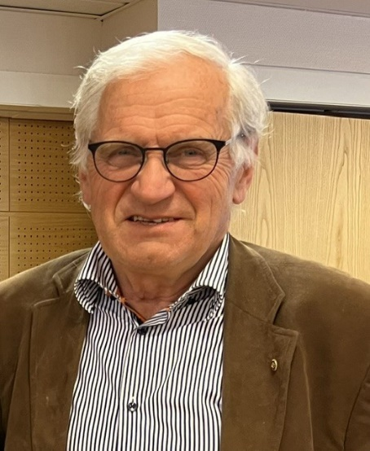

Velkommen til Rotaryåret 2026/27. Vi har et spennende år foran oss. Jeg gleder meg til besøk i alle distriktets klubber, og det er avtalt møter i den enkelte klubb med årets presidenter. Jeg håper også at mange vil komme til en spennende Distriktskonferanse den 17. oktober på Meet – Ullevål – Oslo.
Jeg mener vi står foran et spennende år fordi vår nye RI president Olayinka Babalola har valgt et budskap som passer godt å diskutere rundt våre aktiviteter og prosjekter. Her er beskrivelsen som RI selv sier om dette budskapet:
Det här året uppmuntrar Rotary Internationals president Olayinka H. Babalola oss att Create Lasting Impact, vilket är presidentens budskap för verksamhetsåret 2026–2027. Budskapet uppmuntrar alla medlemmar att tillsammans göra en meningsfull skillnad i våra lokalsamhällen och runt om i världen.
Budskapet bygger vidare på hur medlemmar under 2025–2026 har stärkt sina relationer till varandra och sina lokalsamhällen genom temat Unite for Good. Nu handlar Create Lasting Impact om att ta vara på dessa relationer och inspirera medlemmar, deltagare och allmänheten att agera tillsammans för att skapa hållbara resultat – globalt, lokalt och personligt. Besök presidentens sida på My Rotary för att läsa mer om RI-presidentens initiativ.

Våren 2026 var vårt distrikt vertskap for forrige års RI president Francesco Arezzo som også ga oss noen impulser med at han mente at vi må tørre å gjøre nye ting og gjøre ting på andre måter enn tidligere. Vi må rett og slett fornye oss på en del områder for å være relevant i dagens og morgendagens samfunn. Derfor har jeg satt fokus på mitt år med kompetanse, kunnskap og erfaring og hvordan vi bruker dette for utvikling av klubben og til nytte for samfunnet.

Distriktshåndboka er laget for å være en praktisk veileder for alle tillitsvalgte i klubbene og for alle medlemmene. Det finnes også mye informasjon på distriktets nettsider www.D2310.rotary.org , NORSK Rotaryforum (NORFO) www.rotary.no og på RIs sentrale sider www.rotary.org – der du kan finne mange e- læringsprogrammer om forskjellige funksjoner og ansvarsområder i Rotary. (Learning Center)

Jeg ønsker lykke til med et godt Rotaryår.

Ola Stave
Distriktsguvernør D2310 for 2026/27

RI President 2026-2027 - Olayinka H. Babalola

Her er hans velkomsthilsen dette Rotaryåret
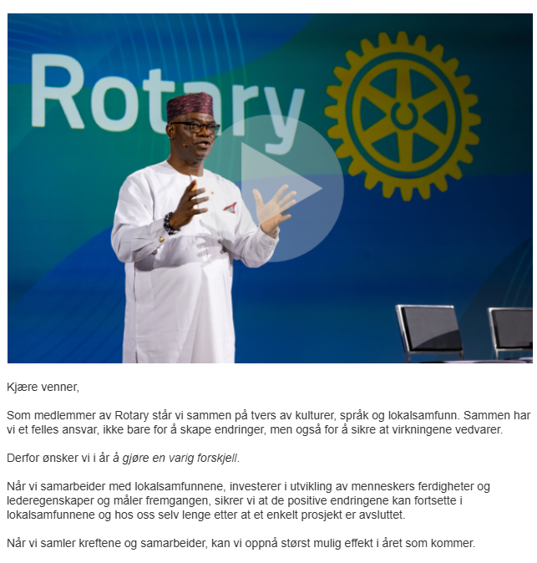
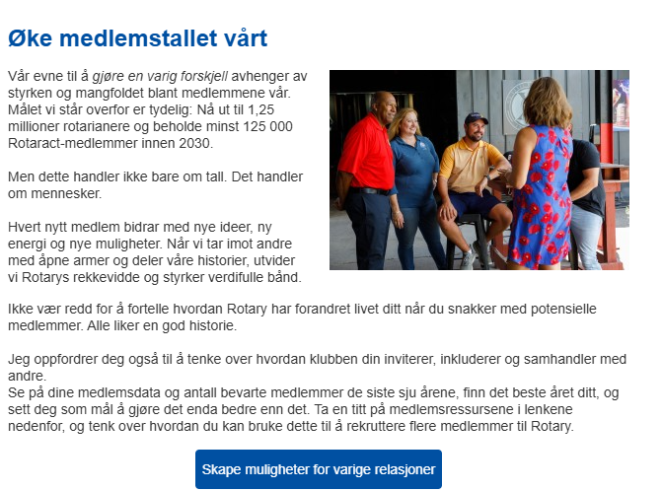
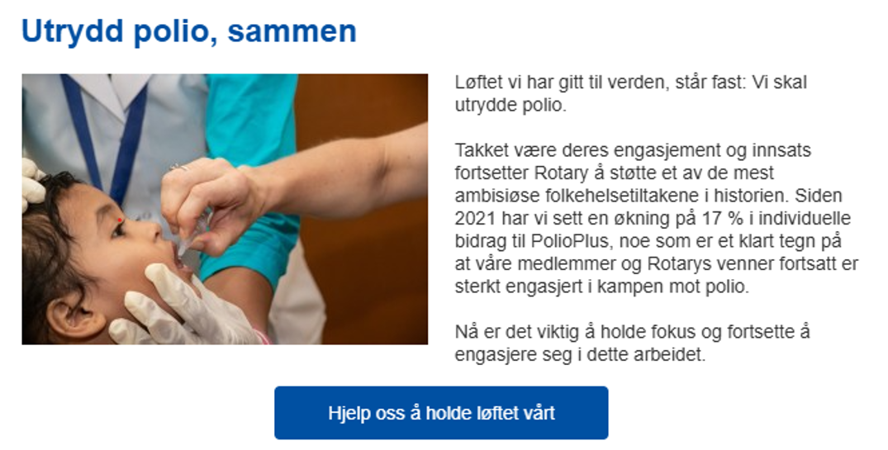
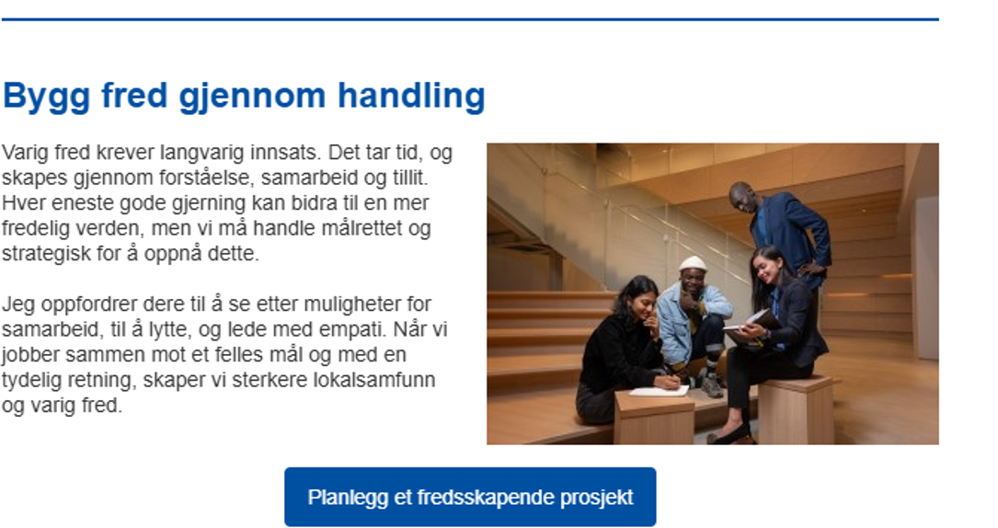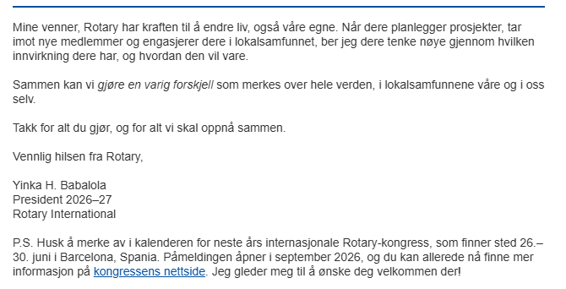
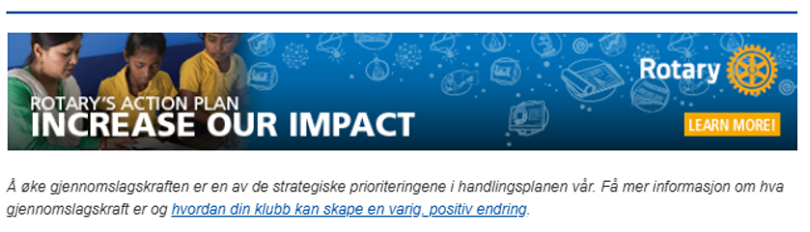
Rotary International
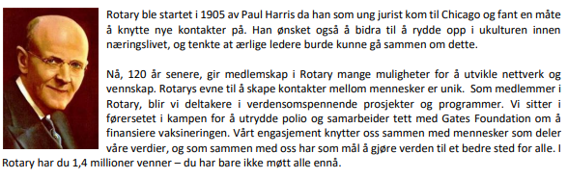

Rotarys Motto
RI sitt overordnede motto er «Service Above Self» eller Omtanke uten baktanke, slik vi gjerne sier i Norge.

Rotarys Formål
We provide service to others, promote integrity, and advance world understanding, goodwill, and peace through our fellowship of business, professional, and community leaders. Les mer på www.rotary.org Grunnideen i Rotary er å fremme og styrke viljen til å gagne andre som grunnlag for all virksomhet.

Rotarys Visjon
“Together, we see a world where people unite and take action to create lasting change — across the globe, in our communities, and in ourselves”. Kort sagt: Sammen skaper vi varige endringer – globalt, i lokalsamfunnet og i oss selv. Og Rotary oppfordrer oss til å være kreative og se etter nye muligheter, prøve nye ideer og ta noen sjanser for å oppnå vår visjon.

Rotarys visjon om en verden der mennesker kommer sammen og handler for å skape varig endring, innebærer også å dyrke en mangfoldig og likeverdig og ikke minst inkluderende kultur. Vi oppfordres til å benytte DEIprinsippene (Diversity, Equity, Inclusion) for å sikre at klubber vokser og blir sterkere. Klubben bør gjenspeile både yrkesmangfold, demografi og lokalsamfunn, dvs. ha flere kvinner og yngre medlemmer, samt medlemmer med flerkulturell bakgrunn. Mangfold, inkludering og likeverd bidrar til et bedre samfunn der alle har like rettigheter. Og mangfold var selve grunntanken ved etableringen av Rotary!

Rotarys kjerneverdier

- Fellesskap (Fellowship)
- Integritet (Integrity)
- Mangfold (Diversity)
- Tjeneste (Service)
- Lederskap (Leadership)

I tillegg presiseres Rotarys forpliktelse til mangfold, likeverd/rettferdighet og inkludering.

Firespørsmålsprøven (The four-way test)

Om saker vi tenker, sier og gjør:
- Er det sant?
- Er det rettferdig overfor alle det angår?
- Vil det skape forståelse og bedre vennskap?
- Vil det være til beste for alle det angår?

Rotarys fem tjenesteområder (Avenues of Service)
De fem tjenesteområder, eller avenyer som de også kalles, utgjør den praktiske rammen for alt arbeid og er basis for klubbens aktiviteter:

- Klubbtjeneste / Club Service setter søkelys på å gjøre klubbene sterke. En blomstrende klubb er forankret i sterke relasjoner og en aktiv plan for utvikling av medlemskap.
- Yrkesrettet tjeneste oppfordrer alle rotarianere til å arbeide med integritet og bidra med sin ekspertise til samfunnets problemer og behov.
- Samfunnstjeneste oppfordrer alle rotarianere til å finne måter å forbedre livskvaliteten for mennesker i deres lokalsamfunn og for å tjene allmennhetens interesse. Finn ut mer i Fellesskap i aksjon: En veiledning til effektive prosjekter.
- Internasjonal tjeneste eksemplifiserer vår globale rekkevidde for å fremme fred og forståelse. Vi støtter denne tjenesteveien ved å sponse eller bidra frivillig delta i internasjonale prosjekter, søke partnere i utlandet og mer.

- Ungdomstjeneste anerkjenner viktigheten av å styrke ungdom og unge fagfolk og skape bedre forståelse på tvers av grenser gjennom lederutviklingsprogrammer som Rotaract, Rotary Youth Leadership Awards (RYLA) og Rotary Youth Exchange.

The Rotary Foundation
The Rotary Foundation (TRF) er en stiftelse etablert av Rotary som har som formål å støtte Rotarys ønske om å fremme internasjonal forståelse, goodwill og bidra til mer fred i verden. Det gjøres gjennom fondets syv innsatsområder. TRF har et eget styre, ledet av en tidligere Rotary International president. Stiftelsen er «non-profit» og baserer seg utelukkende på frivillige bidrag fra personer og klubber, rotarianere og ikke-rotarianere. RI Presidentens mål er $ 100,- pr medlem.

TRF er Rotarys viktigste virkemiddel for å nå vedtatte mål og opprettholde sitt omdømme som en av verdens ledende serviceorganisasjoner. TRF og den enkelte rotarianers serviceinnsats, lokalt og internasjonalt er derfor svært betydningsfullt for oss alle. Vi ser på TRF som «banken» vår, hvor vi sparer penger som vi senere skal bruke til større prosjekter. Støtte til TRF er nevnt som en av 5 hensikter i Artikkel 3 i «Lov for Rotaryklubben».

«Doing good in the world»
Rotary hadde helt fra starten klare mål for sin virksomhet med søkelys på samfunnstjeneste lokalt og internasjonalt. TRF ble opprettet allerede i 1917 av daværende RI president Arch C. Klumph. Fondet har siden vokst til å bli et kraftig finansielt fundament i Rotary sitt arbeid for å støtte barn og unge i utdannelse, lindre fattigdom, skape internasjonal kontakt, samfunnsprosjekter og helserelaterte aktiviteter. Fondet har hittil delt ut over 3 milliarder USD. Fondet har et eget «Disaster Fund» som har bidratt til forsendelser og hjelpearbeid i katastrofeområder og krigssoner. Derfor er fondets visjon: Doing good in the world.

The Rotary Foundation – 7 innsatsområder

- Fredsbygging og konfliktforebygging
- Sykdomsforebygging og behandling
- Vann, sanitær og hygiene
- Mødre- og barnehelse
- Grunnleggende utdanning og leseferdigheter
- Samfunnsøkonomisk utvikling
- Beskytte miljøet
-



TILSKUDD FRA TRF TIL PROSJEKTER i KLUBBENE
Link til komitéens side

Vi har 2 typer tilskudd (Grants) fra TRF: District Grants og Global Grants
For å kunne få tilskudd fra fondet må hver klubb som søker eller har et prosjekt bli kvalifisert. Distriktet avholder årlige kvalifiseringsseminarer. Kvalifiseringen må gjentas årlig hvis et prosjekt går over flere Rotary-år. District Grants utdeles én gang i året og søknadsfristen er 1. november.

Du kan lese mer om de forskjellige tilskuddsordningene i Håndboken for The Rotary Foundation som du finner på distriktets hjemmeside. Distrikt D2310 har også et såkalt Tiltaksfond som fordeler mindre summer til lokale aktiviteter. Dette finansieres gjennom distriktskontingenten.

Peace Fellows - Rotarys arbeid for fred og konfliktløsning
For å bidra til dypere kunnskap om fred og konflikter, har Rotary opprettet akademiske studier i fred og forsoning. Rotary Fredssentre er etablert ved ledende universiteter. Nå er det i alt 7 Rotary Peace Centers ved 8 universiteter i 7 land; USA, England, Sverige, Japan, Australia, Thailand og Uganda. Et nytt universitet i Istanbul åpnet i februar 2025. Og antakeligåpner enda et i Asia i løpet av høsten 2025.

Det er skapt et nettverk av velutdannede Rotary Peace Fellows som bidrar til fred og konfliktforebygging på tvers av det globale samfunnet, - hos myndigheter, private bedrifter og organisasjoner.

Det er to studieprogram: Mastergradsstudiet inntil 2 år og “The Professional Development Certificate”programmet på 1 år. Hvert år tilbyr The Rotary Foundation opp til 130 fullt betalte studieplasser – såkalte Rotary Peace Fellowships – for dedikerte ledere fra hele verden for å studere ved ett av våre fredssentre. Ti mastergradsstudenter tas opp ved hvert av fem Rotary Peace Centers, dvs. i alt 50 hvert år. Og 20 studenter tas opp 2 ganger i året ved to fredssentre, dvs. 80 studenter deltar i sertifikatkurset på ett år.

For begge studieprogrammene kreves bachelorgrad og minimum 3 års erfaring i fredsrelatert arbeid eller frivillighet for mastergradsstudiet og minimum 5 års erfaring for sertifikatkurset. I tillegg må gode lederegenskaper og engelskkunnskaper dokumenteres.

Søknadsfrist on-line er 15. mai med eventuell aksept i november for oppstart høstsemesteret året etter. Dette er et meget attraktivt og generøst tilbud til unge som vil dyktiggjøre seg i fredsarbeid, forsoning og årsaker til konflikter, og det er et forholdsvis trangt «nåløye» for å bli tatt opp, særlig ved masterstudiet. Besøk gjerne https://www.rotary.org/en/our-programs/peace-fellowships for mer informasjon.


End Polio Now & Polio Plus
Lenke til Polio Plus

Poliomyelitt (kalt polio) er en virussykdom som ikke kan behandles annet enn symptomatisk, men forebygges bl.a. gjennom vaksinering. Å gjøre helt slutt på polio som sykdom i verden, har vært Rotarys største prosjekt noensinne. Vi er nesten i mål, men bare nesten, og vi må ikke gi opp! Vaksinasjon og revaksinasjon koster penger, og hvis vi ikke tar et krafttak de neste 3 årene så vil polio som sykdom kunne blusse opp igjen, og vi får fort 200.000 nye tilfeller i løpet av kort tid.

Her er kort om status;

- 200 land har stått på vaksinasjonslisten
- 10 milliarder USD har blitt brukt
- 20 millioner frivillige har vært involvert
- 15 millioner tilfeller avverget
- 1,5 millioner liv reddet

Rotary har definert 24. oktober (FN-dagen) som verdens poliodag og alle distrikter/regioner/klubber verden over oppfordres til å ha et arrangement med polio som hovedtema denne dagen/uken. Her er fire grunner for Rotaryklubber til å markere dagen:

- It’s achievable: Vi har effektive vaksiner til «End Polio Now» som kan gis til alle barn. Vi trenger penger til å kjøpe vaksiner!
- It’s a good investment: Polio er sykdommen som ikke kan behandles, kun forebygges. En poliofri verden vil redusere kostnader med 40-50 mrd dollar de neste 20 årene.
- It strengthens the system: Polio Plus har bidratt til globale nettverk innen forebyggende helsearbeid som vaksiner mot meslinger, stivkrampe og sengenett mot malariamygg m.v. Det nytter!

På Rotary Internationals nettsider kan du lese om kampanjen End Polio Now

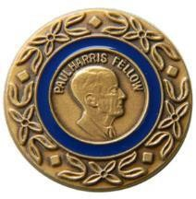
Paul Harris Fellow Recognition (PHF)

Dette er en æresbevisning som kan tildeles en som har gjort en spesiell innsats i god Rotaryånd. Den kan tildeles både til medlemmer og ikke-medlemmer. Klubbene akkumulerer poeng basert på hvor mye klubben donerer til TRF.
Uttak av en PHF æresbevisning koster 1000 poeng. Bidrar man med USD 1000 til TRF, får man en takk i form av en PHF og i påfølgende USD 1000 mottas en safir.

Strategisk plan

Siden starten i 1905 har det å bygge personlige og profesjonelle kontakter, samt det å tjene andre vært det viktigste i det å være en Rotarianer. For å nå målene til Rotary International og The Rotary Foundation, har RI fire prioriterte strategier. For mer info se: My Rotary

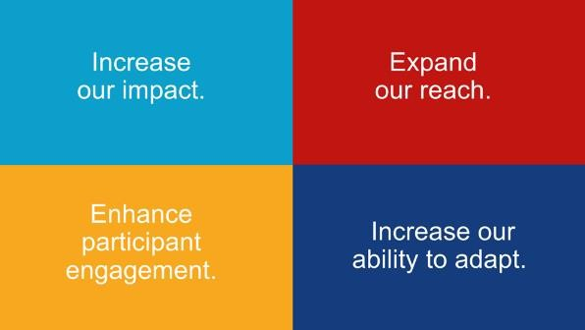
Øke vår innflytelse (Increase our impact)
- Utrydde polio og bruke det vi har oppnådd i det videre arbeidet.
- Sette søkelyset på våre programmer og våre tilbud.
- Forbedre vår evne til å oppnå resultater og måle betydningen av innsatsen.

Nå ut til flere (Expand Our Reach)
- Øke og diversifisere medlemskap og deltagelse
- Lage nye kanaler for å komme inn i Rotary
- Øke Rotarys åpenhet og attraktivitet
- Bygge bevissthet om vår betydning og merkevare
-

Øke medlemmenes engasjement (Enhance Participant Engagement)
- Støtte klubbene slik at de kan engasjere medlemmene bedre
- Utvikle en økt medvirkningskultur i klubbene for å gi større engasjement og aktivitet som gir verdi
- Tilby nye muligheter for personlige og profesjonelle relasjoner
- Tilby lederutvikling og ferdighetstrening
-

Øke vår tilpasningsevne (Increase Our Ability to Adapt)
- Bygge en undersøkende, innovativ og risikovillig kultur
- Effektivisere styring, struktur og prosesser
- Legge til rette for at det kan fremmes flere forskjellige perspektiver i beslutningsprosessen
- Prøve ut nye ideer

Rotarys struktur

Den enkelte rotaryklubb er direkte medlem av Rotary International. Gjennom medlemskapet forplikter rotaryklubben seg til å arbeide etter Rotary Internationals formål, grunnleggende verdier og strategiske plan. Distriktsorganisasjonen er støttefunksjon for klubbene. Multidistriktsnivået ble besluttet opprettet i Norge er kun et koordinerende organ for å løse praktiske fellesoppgaver for distriktene.

Medlem – Ca. 1,4 millioner medlemmer.
I Norge er vi ca. 8230 og i vårt distrikt 1508 medlemmer pr. 24/6-2025.
H.M. Kong Harald er æresguvernør for de norske rotarydistrikter og Paul Harris Fellow.

Klubben – Rotarys grunnfjell. Det er via våre medlemmer i 46.000 klubber at Rotarys motto, formål og verdier virkeliggjøres.

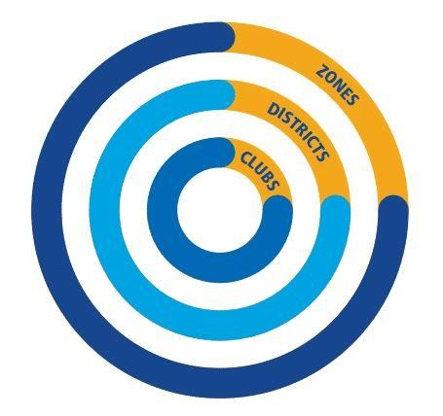
Distriktet – 542 distrikter, hvorav 6 distrikter i Norge. Distriktene har som oppgave å støtte klubbene gjennom programmer, koordinering og opplæring. Distriktsguvernørene er Rotary Internationals representant og øverste embetsperson i distriktet.
Lenke: Hjemmesiden
Facebook:https://www.facebook.com/Rotary.Distrikt.2310

Sonen – Rotary er inndelt i 34 geografiske soner. Vi i Norge tilhører sone 18 (Europa/Afrika) og servicekontoret for vår sone ligger i Zürich. Kontoret informerer, koordinerer og driver opplæring av bl.a. distriktsguvernørene på vegne av RI. Suzan Stenberg er Rotary Director Zone 17-18 for perioden 20242026.
Lenke web: RotaryZones 17-18.org og Facebook: (1) Rotary Zones 17 and 18 | Facebook

Rotary i Norge (Norsk Rotary Forum - NORFO) er et multidistriktsnivå, men kun et koordinerende organ for de seks distriktene i Norge. Distriktsguvernørene (DG-ene) og innkommende guvernører (DGE-ene) er medlemmer av Norfos besluttende organ som møtes 2 ganger i året (høst og vår). Den løpende driften ivaretas av styret, som består av de 6 sittende DG-ene og komitéer/tillitsoppnevnte. Norge har for tiden (24.06. 2025) 260 klubber og 8221 medlemmer. Distriktene har valgt å samarbeide nasjonalt på følgende områder:

- Koordinere arbeidet med ungdomsutveksling; 1-års og sommerleirer
- Koordinere IT-drift, felles IT-plattform,
- Bidra i kommunikasjons- og publiseringsoppgaver
- Opplæring av distriktstillitsvalgte på nasjonalt nivå

Lenke: Hjem | NORFO - Norsk Rotary Forum

Rotary International (RI) og The Rotary Foundation (TRF) har begge sitt hovedsete og administrasjon i Evanston, Illinois (USA). Lenke: www.rotary.org

Klubbenes styringsform

Klubbpresidenten
Som president leder og motiverer du klubben din og sørger for at klubbmedlemmene blir satt pris på, føler seg inkludert og at det utvikles et godt klubbmiljø som knytter folk sammen. Rotarys fullstendige håndbok for prosedyrer (RI’s Manual of Procedures) finnes på Rotary.org reference/about-rotary/governance-documents. Denne inneholder bl.a. bestemmelser for hvordan klubber skal drives.

Rotary har utarbeidet en mengde hjelpemidler for klubbpresidenter, klubbstyrer og komiteer. Et av «heftene» heter «Lead your club», som gir flere tips og råd som kan være nyttig å studere. Du finner dette på https://my.rotary.org/en/learning-reference/learn-role/club-roles. For styrefunksjoner og komité-ledere er det også utarbeidet digitale kurs. Du finner dem på Learning Center på https://my.rotary.org/. (Krever innlogging)

Klubbens styre, lov og vedtekter
Rotaryklubbens styre skal minimum bestå av følgende funksjoner:
- President
- Fjorårets president (Immediate Past President)
- Neste års president (President Elect)
- Sekretær
- Kasserer

I tillegg kan klubben velge et antall styremedlemmer etter behov. Neste års president tiltrer styret i klubben ett år før vedkommende skal overta presidentvervet. Antall styremedlemmer er veiledende. Mange klubber ser fordeler med å ha komitélederne med i styret. Det viktigste er å sette sammen et styre som bidrar til at klubben som helhet blir godt ledet. Få klubbstyret på plass innen 31. desember året før tiltredelse.

Alle rotaryklubber har et selvstendig ansvar for å utarbeide og ajourføre sine egne lover og vedtekter. Det er viktig at både klubbens styre og medlemmer er kjent med disse. Klubbens lover og vedtekter skal samsvare med retningslinjene fra Rotary International (RI). Lov (CONSTITUTION) og vedtekter (BYLAWS) står i Rotary sin «Manual of Procedure» (MOP) i kapittel 5 og 6. Siste oppdatering er fra 2022.

Klubbens lov kan man ikke endre, mens vedtekter kan klubbene selv redigere. Det kan være aktuelt at vedtektene er enkle og oversiktlige med tanke registrering og behandling i Brønnøysundregistrene.

Tidspunkt og prosedyre for årsmøtene med valg av styret skal gå fram av klubbens vedtekter. Kontakt distriktets valgte lovrådsrepresentant om du trenger hjelp.

Innkommende President
Det er viktig å starte tidlig med planlegging som innkommende president.

- Sørge for at klubbstyret er på plass innen 31. desember året før tiltredelse. Ha på plass komitéledere samtidig, slik at aktuell informasjon fra RI kan styres til rett person, særlig rollene som IT-ansvarlig/CICO (Club Internet Communication Officer) og CYEO (Club Youth Exchange Officer - ungdomsutvekslingen).

- Delta på President Elect Learning Seminar (PELS). Seminaret er obligatorisk våren før tiltredelse som klubbpresident, og man kan etter prosedyrene ikke tiltre som president hvis man ikke har fullført PELS. Etter søknad kan man delta med stand-in fra klubben når særskilte grunner forhindrer en fra å delta. De som ikke har deltatt skal på eget initiativ kontakte guvernør for å få nødvendig informasjon for sitt år. Klubbens kontingent til distriktet kommende år blir besluttes under PELS i mars. Det samme gjelder fastsettelse av kontingenter til RI, Norsk Rotary forum (Norfo) og Rotary Norden.

- Delta på DTA (Distriktstrening som webinarer) sammen med påtroppende sekretær, kasserer, IT-ansvarlig/ CICO, TRF- og medlemsansvarlig (presidenten vurderer behovet).

- Holde det første møtet med komitélederne og styret i god tid før 1. juni det aktuelle året. Mange klubber har gode erfaringer med å ha et fellesmøte med det sittende og nytt styre i løpet av våren.

- Sammen med sittende styre ha en gjennomgang av løpende prosjekter og vurdere hvordan de vil virke inn på programmet for kommende Rotary-år. Evaluere klubbens aktiviteter og fastsette hvilke områder det nye styret vil prioritere.

- Sammen med det nye styret utarbeide klubbens strategiske plan med mål og tiltak for styret og komiteene i god tid før tiltredelse. Klubbens målsettinger for 2025-26 skal legges direkte inn i Rotary Club Central Goal Center på https://my.rotary.org/.

Tiden frem til tiltredelse 1. juli er viktig for utforming av konkrete og gjennomførbare mål ref.
Etter tiltredelse er presidenten også ansvarlig for å logge fremdriften for oppnåelse av mål og planer gjennom Rotary-året. Lag gjerne en møteplan for ROTARY-året.

- Utarbeide budsjettforslag i samråd med kasserer og øvrige styremedlemmer. Budsjettforslaget legges fram for klubben sammen med klubbens strategiske plan og vedtas helst før presidentskiftet. Dette kan med fordel gjennomføres som et årsmøte, slik at man har protokoll med de vedtakene man fatter. Husk også eventuell forskuttering av tilskudd til studentutveksling for påfølgende Rotary-år.
- Gå gjennom status for løpende klubbprosjekter og vurder hvordan de vil virke inn på programmet for kommende år.
- Holde styremøte for å forsikre seg om at klubbens komitéstruktur dekker behovet for rotaryåret.
- Få bekreftet at klubben er ajour med å registrere aktive medlemmer samt innbetalinger til RI og distriktet ved tiltredelse.

Presidenten har følgende oppgaver – fra 1. juli:
- Overta som president fra 1.juli. Holde god kontakt med guvernør, AG og distriktet. De er der for å støtte deg og klubben din.
- Støtte opp under RI-presidentens motto og føringer, samt distriktets ønsker for året og gjennomgå dette med styret og klubben tidlig i året.
- Sørge for at hver komité har klare mål å gjennomføre i tråd med klubbens Mål- og Aktivitetsplan (Lederskapsplan). Følge opp og motivere komitéledere i deres arbeid for å nå de vedtatte målene.
- Lederskapsplanen skal hvile på de 5 tjenesteveiene i Rotary: Klubbtjeneste, Yrkestjeneste, Samfunnstjeneste, Internasjonal tjeneste og Ungdomstjeneste. Det betyr at komiteene skal ta del i dette opplegget.
- Være aktiv for å øke medlemstallet - særlig tallet på kvinner og flerkulturelle.
- Ta ansvar for at klubben har kontroll på økonomien og at man følger de fastsatte betalings- og rapporteringsfrister.
- Støtte The Rotary Foundation (TRF) og Polio Plus og oppfordre ALLE medlemmer til å bidra med USD
100.
- Holde Klubbsamråd (Club Assembly) ved behov, min. 2 ganger i løpet av året.
- Tilrettelegge for guvernørbesøk sammen med AG.
- Sørge for valg av innkommende president, som innrapporteres til distriktet sammen med sekretær innen 31.12.
- Avholde regelmessige styremøter.
- Formidle informasjon fra RI og fra guvernøren til medlemmene.
- Delta på Distriktskonferansen og oppfordre flest mulig av egne medlemmer til å delta, gjerne også med mulige nye medlemmer og/eller ledsagere.
- Kontrollere månedlig at sekretærens rapportering til RI og Distrikt er utført.
- Ansvarlig for at pågående prosjekter og komitéaktiviteter rapporteres i klubbmøter.
- Oppfordre til deltagelse på RI Convention (juni) og Rotary Action Summit i vår Sone (sept).
- Løpende informere/samarbeide med din etterfølger.
- Ta kontakt med distriktsstyret dersom klubben har spesielle behov eller utfordringer.
- Utarbeide klubbens årsmelding og regnskap og ellers forberede avslutningen på presidentåret.
- Holde årsmøte i klubben innen 31. desember. Her behandles årsmeldingen og regnskapet for foregående Rotaryår, valg av president og styremedlemmer for kommende Rotary-år og evt. andre viktige saker som angår klubben og medlemmene. Sjekk at klubbens vedtekter er ajour.
- Kontrollere at klubben har kontroll på økonomien, og at man følger de fastsatte betalings- og rapporteringsfrister.

Norm for gjennomføring av klubbmøter (Kan også være regler nedfelt i vedtektene)
Ledelsen av klubbmøtene varierer fra klubb til klubb og er gjerne tradisjonsbundet med egen form for åpning, gjennomføring og avslutning. Det er alltid hyggelig med en sosial ramme rundt møtet. Vær kreative og skap samhold og engasjement! Under er et forslag, men utforsk forskjellige måter for gjennomføring av møtene.

- Møtet åpnes
- Introduksjon av besøkende
- Evt. info om fødselsdager og andre merkedager
- Korrespondanse og annen informasjon fra RI og distriktet
- Klubbsaker
- 3 minutter
- Foredrag eller annen form for program
- Avslutning/møtet heves

Klubbsekretæren
Sekretæren er en nøkkelperson i klubben, og presidentens nære medarbeider. Sekretæren velges gjerne for 2-3 år, med mulighet for forlengelse. Samarbeid med din forgjenger, evt. etterfølger og delta på de kurs og webinarer som tilbys for sekretærrollen, f.eks. District Training Assembly (DTA).

I tillegg til basisprogrammer som Word, Excel og PowerPoint er det flere nettsteder/-systemer du må kunne håndtere. Det er stor forskjell på klubbenes størrelse og derved også oppgaver for sekretæren:

- Holde medlemsdatabasen på Medlemsnett ajour til enhver tid. Innlogging skjer via MinSide på klubbens eller distriktets hjemmeside. Husk å oppdatere medlemsnett med innkommende styre og andre valgte, må oppdateres årlig etter klubbens årsmøte. Se «bruksanvisning» på Distriktets hjemmeside.
- Bistå presidenten slik at melding sendes til Brønnøysundregistrene om endringer i styret.
NB! Signert årsmøteprotokoll må vedlegges.
- Føre medlemsfortegnelse slik klubben har bestemt.
- Sende innkallinger til styremøter, oppbevare styrereferater.
- Samle referater og årsrapport fra komitéer.
- RI sender faktura direkte til klubbkasserere (elektronisk) basert på antallet i Medlemsnett.
- Bistå med det presidenten eller styret måtte bestemme (klubbarkiv og årsmøter).
- Fremmøte rapporteres ikke til RI, men noen klubber ønsker en oversikt likevel.
- Kjenne til Club Central – oppslagsverk og database for å registrere «klubbens mål og planer».
- Evt. bistå med publisering av program, nyheter på klubbens hjemmeside eller Facebook-side.
- Holde oversikt over oppmerksomheter ved fødselsdager og jubileer, i tråd med klubbens rutiner.
- Ett eksemplar av klubbens jubileumsberetninger skal sendes Norfo sitt landsarkiv. Se oppdatert adresseliste på Norfo sin hjemmeside, http://www.rotary.no
- Oppdatere Brønnøysundregisteret med informasjon om nytt styre etter 30. juni.
- Om klubben ønsker at innholdet i noen av Rotarys styringsdokumenter (Manual of Procedure og Code of Policy) skal endres må klubben fremme dette til distriktet gjennom sekretæren. Distriktet har egen lovrådsrepresentant som tar opp denne type saker med RI i slik forbindelse.

Frister
30.6 og 31.12: Frist for medlemsendringer i Medlemsnett på grunn av RIs utsendelse av kontingent i januar og juli.

31.12: Valg av styre
Når klubben har valgt nytt styre for det neste rotaryåret i desember (senest), skal dette oppdateres på Medlemsnett under klubbroller/år.

31.12: Melde ny innkommende president, sekretær, andre verv, nytt styre og evt. endret møtetid/sted til RI via Medlemsnett.

Distriktssekretæren kan være viktig ressurs som kan hjelpe klubbens sekretær ved behov. Distriktet har også en DICO (District Internet Communication Officer) som bistår ved eventuelle problemer knyttet til hjemmeside og andre digitale plattformer.

Årshjul med frister

Når | Hva | Ansvarlig | Kommentar
Hele året | Ajourhold av medlemsdata (antall og kontaktinfo) | Sekretær | Gjennomføres kontinuerlig gjennom året
Hele året | Innrapportere status for klubbens mål og planer | President | Gjennomføres kontinuerlig gjennom året
Januar | Betale kontingent til RI | Kasserer | Frist 31.01 – se også faktura
Mars | Delta på PELS | Innkommende president | Obligatorisk deltakelse for innkommende president
Mars | Delta på DTTS (District Team Training Seminar) fysisk evt. Webinarer | Komitéledere, evt. interesserte | Arrangeres som Webinarer, vanligvis på kveldstid
Mars | Betale kontingent til distriktet | Kasserer | Frist ca. 15.03 – se faktura
April | Konstituere innkommende styre | Innkommende president | Starte med å utvikle mål og tiltak for kommende år
Mai | Vedta klubbens mål og planer, samt budsjett og TRF bidrag for kommende år og registrere  dette på my.rotary.org (Rotary Club Central) | Innkommende  styre | Frist for mål 31.05 Frist for budsjett 30.06
Mai | Fordele medlemmer i komitéene og evt. oppnevne andre roller og oppgaver samt lage møteplan for høsten | Innkommende  styre | Komitéledere på plass før 31.12 Frist 31.05
Juni | Rapportere oppnådde mål på my.rotary.org (Rotary Club Central) | President, evt.  sekretær | Frist 30.06
Juni | Presidentskifte, gjerne ifm.  sommeravslutning | Påtroppende presidents klubb | Seneste dato er 30.06
Juni | Sjekke medlemsregisteret, inn- og utmeldinger | Sekretær | Frist 30.06 – kontingenten beregnes etter antall medlemmer pr 01.07
 | Forberede oppstarten til høsten, spesielt datoer og program for de første møtene etter ferie | Innkommende president og styre | Gjennomføres i god tid før  klubben eventuelt tar sommerpause
Juli | Betale kontingent til RI | Kasserer | Frist 31.07 – se faktura
September | Frist for å nominere til Årets Rotarianer | Klubben | Frist 15. september
Oktober | Delta på distriktskonferansen inkl. årsmøte i distriktet | President  Medlemmer og  gjester | Obligatorisk deltakelse med 2 personer. Ønskelig at klubben promoterer for flere deltakere
Oktober | Betale kontingent til distriktet | Kasserer | Frist 15.09 – se faktura
Oktober | Søknadsfrist for å nominere distriktsguvernør | Klubbene | Frist 1.10
Oktober/ November | Årsmøte: Valg, regnskap og Budsjett | President | Se klubbens vedtekter, frist  31.12
November | Søknadsfrist for ungdom på ett-års utveksling. Distrikt Grant søknad og søknad til Tiltaksfondet. | Klubben, hvis aktuelt | Frist 01.11
Desember | Søknadsfrist for deltakelse i RLI | Klubben, hvis aktuelt | Frist 01.12
Desember | Rapportere inn styret for kommende Rotaryår på medlemsnett.rotary.no | Sekretær | Frist 31.12
Desember | Sjekke medlemsregisteret, inn- og utmeldinger | Sekretær | Frist 31.12 – kontingenten beregnes etter antall medlemmer pr 01.01

Klubbkasserer / Økonomiansvarlig

En viktig oppgave i alle klubber. Sørg for å ha gode rutiner og kompetanseoverføring ved rullering av økonomirollen. Her er et oppsett over de viktigste oppgavene og detaljer for innbetaling av kontingenter. Økonomiansvarlig skal:

- Ta vare på klubbens kontanter og bankinnskudd
- Innkassere medlemskontingenten
- Betale fakturaer fra leverandører i tide
- Utarbeide og presentere regnskap for klubben hvert år
- Sørge for betaling av kontingent til RI innen fristen hvert år
- Sørge for betaling av kontingent til D2310
- + andre naturlige kassererfunksjoner
- + det klubben måtte bestemme i tillegg
Bankkonti og betalingsfrister D2310, distriktets organisasjonsnummer er 991 333 428.
Årskontingent til Distriktet
Kontingent til distriktet besluttes ved behandlingen av distriktets budsjett (egen årsmøtesak) under PELS hvert år.
Mottaker: Rotary distrikt 2310 v/ Distriktets økonomiansvarlig, 2025-2026: Thor Andersen
Distriktets kontonummer for innbetaling fra klubbene: 5082.08.15618
Betalingsfrist: Betales i henhold til forfall på mottatt faktura
Betalingsinformasjon: Melding til mottager: Fakturanummer evt. klubbnavn/nummer
Betalt av: Adresse: (Klubbens adresse)
NB! Klubbens medlemstall, oppført i Medlemsnett pr. 1. juli og 1. januar i Rotaryåret ligger til grunn.

Kontingent til RI
Klubbene mottar faktura fra RI i NOK basert på gjeldende vekslingskurs fastsatt av RI (gjøres hver måned). Her finner du den aktuelle kurser: https://www.rotary.org/en/exchange-rates
Bankforbindelse: Oslo Citibank International Plc, Tordenskioldsgate 8-10, 0116 OSLO, Norway
konto 8301.99.05619, IBAN: NO31 830 1990 5619, BIC/SWIFT: CITINOKX
Betal til: Rotary International, Witikonerstrasse 15, CH-8032 Zürich, SWITZERLAND Payment reference: Invoice no.: xxxxxxxx Club no.: (RKxxxxx).
Betalingsfrister: Betales hvert halvår ved mottak av faktura. Forfall pr. 20. juli og 20. januar
Betalingsinformasjon: Som ved innbetaling til distriktet! Klubbnavn/nummer fakturanummer
Betalt av: Adresse: (Klubbens adresse)
NB: Klubbens medlemstall pr. 1. juli og 1. januar er basis for betalingen.
Ny og skjerpet rutine ved for sen betaling til RI.
“SEMI-ANNUAL” PERIODE MED 6 MND. SYKLUS
S.A.R (Includes: - Pro rata dues for previous period, COL TR subscription)

- Betalingsfrist, inne på konto, senest 20. Januar og 20. juli.
- Klubben får én påminnelse, - etter 3 måneder.
- Etter 6 måneder slutter RI sin oppfølging av klubben
- Hvis fristen overskrides, men innenfor 9 måneder:
Klubben skal betale den manglende kontingent + evt. andre kontingenter utstedt i mellomtiden + US $10,- pr. medlem.
- Hvis fristen overskrides mer enn 9 måneder: Klubben regnes ikke lenger som Rotaryklubb og vil bli strøket.
- Nytt medlemskap må søkes om på nytt => Klubben skal betale innmeldingsavgift som er US $25,- pr. medlem.

Det er dyrt å slurve med betalingstidspunktet!

Kontingent til Norsk Rotary Forum
Kontingent pr. medlem til NORFO fastsettes på Vårmøtet (april) i NORFO og kreves inn via distriktet.
Fondsbidrag TRF:
Anbefaler minst kr. 1.200.- pr. medlem pr. år i tråd med RI Presidentens mål på USD 100,- årlig.

TRF Bankforbindelse:
Oslo Citibank International Plc, Tordenskioldsgate 8-10, 0116 OSLO, Norway
The Rotary Foundation IBAN NO94830 1910 8018 Swift CITINOKX
Betalt til: Rotary International, Witikonerstrasse 15, CH-8032 Zürich, SWITZERLAND
Betalingsfrister: Inne på konto: 31. desember og 30. Juni
Betalingsinformasjon: Melding til mottaker: The Rotary Foundation Annual giving 2025-2026
Club no.: (RKxxxxx). Club name: (Klubbens navn)
Betalt av: Klubb: (Klubbens navn) Adresse: (Klubbens adresse)
Konto for fondsbidrag: 8301 91 08018 IBAN NO94830 1910 8018
Kontoinnehaver: ROTARY INTERNATIONAL
Valuta: NOK. Swift-address: CITINOKX Branch code: 480
Bankens navn: Oslo Citibank International Plc, Postadresse: Tordenskioldsgate 8-10, 0116 OSLO
HER KAN DU SE EN OVERSIKT: PAYMENT INSTRUCTIONS FOR CONTRIBUTIONS TO THE ROTARY FOUNDATION NORWAY
Vær vennlig å informere klubbens sekretær, kasserer og revisor om følgende:
Når man gjør donasjoner til The Rotary Foundation, er det viktig å sende opplysninger til The Rotary International Europe/Africa Office in Zurich (RI-EAO) slik at de vet hva det gjelder ved innbetaling av: ▪ Annual Fund-SHARE
▪ Polio Plus Fund
▪ Approved Foundation Grant
▪ Endowment Fund-World Fund
▪ Endowment Fund-SHARE
▪ Annet

Pass alltid på å tydelig oppgi på innbetalingen klubbnummeret (RKxxxxx) og hva innbetalingen gjelder, ved PHF må eget skjema fylles ut og sendes Foundation. Services på e-post: anders.nordhag@rotary.org. Man kan laste skjema fra https://www.rotary.org/myrotary/en/document/469 Pass også på å etterkontrollere transaksjonen, slik at du er sikker på at pengene er overført.

Oversikt frister økonomi
Måned | Årshjul - aktiviteter for Klubbkasserer | Pliktig oppgave?
Juli | Betale faktura - kontingent til Distrikt 2310 | Ja
Juli | Betale faktura - kontingent til RI | Ja
Juli | Utstede kontingentfaktura til medlemmer (hvis halvårlig fakturering) | Ja
August | Utarbeide Årsavslutning for foregående periode | Ja
September
Oktober | Delta på årsmøtet - bistå President og President-Elect | Jo….
November | Arkivering av årsoppgjøret (maks 10 år) og regnskapsmaterialet (3 år) | Ja
Desember | Frivillig fondsbidrag (tilsv. USD 100 per medlem) til TRF | Nei
Januar | Betale faktura - kontingent til Distrikt 2310 | Ja
Januar | Betale faktura - kontingent til RI | Ja
Januar | Sende ut melding om innbetaling av medlemskontingenten vår | Ja
Januar | Utarbeide halvårsregnskap | Ja
Februar | Purring av ubetalt medlemskontingent | Jo….
Februar | Bistå President-Elect med informasjon før årlig budsjettmøte | Jo….
Mars
April
Mai
Juni | Jobbe proaktivt med utbetalinger og innbetalinger for periodeslutt | Jo….

Klubbens strategiske plan

Et av de grunnleggende prinsippene i Rotary, er rotasjonsprinsippet. De senere år har man diskutert nytten av å ikke rotere så ofte i enkelte roller der det er ønskelig med kontinuitet. Men rotasjon er viktig for at flest mulig av klubbens medlemmer blir involvert i ulike verv. For å sikre at arbeidet vårt er bærekraftig og gir varige resultater, benytter Rotary strategisk planlegging som verktøy. Den strategiske (langsiktige) planen for klubben rulleres hvert år og årets målsettinger føres inn i Rotary Club Central.

Med strategi, menes veivalg for å virkeliggjøre mål og fokusområder. Planverket i en organisasjon må henge sammen. Det må være «en rød tråd» mellom RIs strategiske plan og den enkelte klubb sine planer.

Det er innkommende president, i samarbeid med styret, som har ansvaret for å utarbeide klubbens fremtidige mål og planer. Dersom klubben skal få resultater, er styret avhengig av at komitéene og medlemmene involveres i planarbeidet og at alle bidrar. Mål og planer bør utarbeides gjennom en grundig prosess, det samme gjelder budsjettet.

Klubbens målsettinger – Club Central

Alle klubber reviderer sin strategiske plan basert på RI sine strategiske mål. Det skal årlig utarbeides mål og tiltak for klubben. Disse målene skal legges inn i My Rotary, Rotary Club Central, under Goal Center på https://rcc.rotary.org. Det å sørge for å legge inn dataene, er en felles oppgave for styret i klubben. Ved behov for hjelp med registreringen, kontakt AG eller distriktets IT-ansvarlig for veiledning. Dette gjennomgås også i opplæringswebinarene på våren.

Club Central er et onlineverktøy utviklet av RI for å hjelpe presidenten og klubben med å følge opp planer og mål gjennom Rotary-året. Verktøyet brukes også til å følge klubbens utvikling gjennom året, og kan med fordel følges gjennom flere år. Dette kan være til god hjelp når neste års mål og planer skal utformes.

Presidential Citation
Rotary honorerer klubber som setter seg mål – og oppnår dem – gjennom såkalte Rotary Citations. Det er ganske enkelt! For Rotaryåret 2025-26 er det satt opp 25 målområder hvor hver klubb selv skal vurdere og tallfeste sine ambisjoner. Klubben velger hvor mange mål de ønsker å måles på, men minimum 13. Målene settes i Club Central. Innkommende president er ansvarlig for at dette blir gjort i samarbeid med sitt styre, og at målene blir fulgt opp og registrert i løpet av presidentåret.

«Citations» er en anerkjennelse av de klubbene som støtter Rotarys strategiske prioriteringer. Klubbene har hele Rotaryåret til å oppnå målene. Hver klubb som greier å oppnå minst 13 av de 25 målene, vil motta en skriftlig Citation (anerkjennelse) av RI-presidenten.

Følgende mål SKAL legges inn i Club Central innen 30. juni: Rapporter på målene gjennom året.

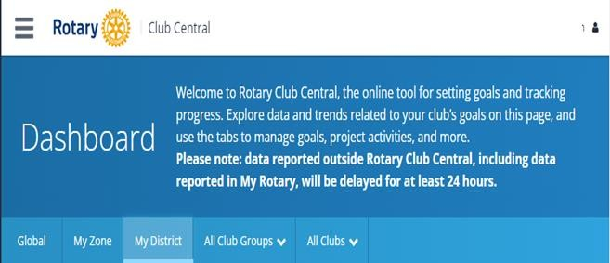
- Medlemsutvikling
- Bidrag til TRF/Polio Plus
- Klubbprosjekter; lokale/internasjonale
- Ungdomsutveksling
- RYLA
- Deltakere til Rotary Convention

Klubbens komitéer

Klubbadministrasjon – Medlemskap – PR/Omdømme – Serviceprosjekter - TRF
Du vil finne mye nyttig informasjon om komitéene på My Rotary – Learning Center, digitale kurs. Mer informasjon om rollene, finner du også på https://my.rotary.org/en/club-committee. Klubben bestemmer selv hvor mange komiteer den ønsker å ha, men skal i henhold til RI ha minimum følgende faste komitéer:
- Klubbadministrasjon
- Medlemskap
- PR/Omdømme
- Serviceprosjekter
- The Rotary Foundation / Internasjonal komité

Klubbkomitéen
Hovedoppgavene vil blant annet være å sikre et godt og meningsfylt program (foredrag, bedriftsbesøk, samarbeid med andre klubber eller organisasjoner) samt å gjennomføre sosiale arrangementer. Noen klubber har egne programkomiteer. Samarbeid gjerne med naboklubbene om klubbkvelder med felles program eller prosjekter. Intercitymøter er med på å stimulere til mer og bedre samarbeid mellom klubbene.
Nye bestemmelser i Rotary Internasjonal gir større myndighet og fleksibilitet til klubbene i hvordan de organiserer sin aktivitet og sitt program. Klubbene oppfordres til å sette søkelys på yrkesnettverk og oppsøke miljøer og bedrifter hvor det finnes et medlemspotensiale blant yngre arbeidstakere.

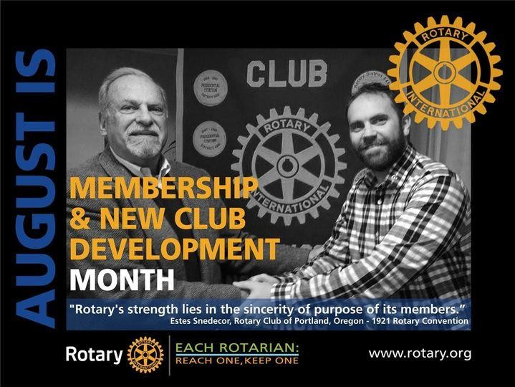
Medlemskapskomitéen
Komiteen har en nøkkelrolle i å rekruttere nye medlemmer og å skape trivsel og engasjement blant eksisterende medlemmer. Det er viktig at dette arbeidet føles meningsfullt for alle i klubben og at man har engasjerte, nytenkende i denne jobben for både å beholde medlemmer og rekruttere nye. Det er også viktig å sørge for at faddere følger opp for å involvere de nye inn i klubben og fange opp ting som kan føre til at medlemmer slutter. Rotary har mange virkemidler klubbene kan bruke i sin utvikling.

Klubbene i Distrikt 2310 har et særlig stort potensial til økt
medlemskap- og klubbutvikling. Det vil være en vekst og befolkningsutvikling i vår region de neste 10-15 årene som gir muligheter for å øke både antall klubber og medlemsmassen. Rotary er avhengig av stadig tilvekst av nye medlemmer for å veie opp for frafallet av eldre og medlemmer som slutter. Det blir viktig å tenke nytt for å vekke interessen hos nye, yngre medlemmer. Studer Rotarys alternative klubbmodeller – dette er ukjent for mange.

D2310 har en kontaktperson for medlemskap- og klubbutvikling (DMK). Hovedoppgaven er å motivere og støtte klubbene, men det er klubbene som har ansvar for å beholde og tiltrekke seg nye medlemmer. Målet er at hver klubb øker netto antall medlemmer med minst 1 medlem pr. år, tar vare på nåværende medlemsmasse, øker antall kvinner og personer med etnisk mangfold med minst 2% og får flere yngre. Hver klubb skal ha en medlemskomité/medlemsansvarlig som distriktet kan samarbeide med.

Kommunikasjon - PR / Omdømmekomitéen
Informasjon og kommunikasjon med omgivelsene er viktig for vår profilering og for omgivelsenes oppfatning av klubben spesielt og Rotary generelt. Vi ønsker flere medlemmer og må derfor kontinuerlig fortelle om hva Rotary er og hva vi står for, hva vi er opptatt av og jobber for – lokalt, nasjonalt og internasjonalt. Distrikt 2310 har egen nettside Hjem | D2310 (rotary.no) og side på Facebook

Komitéen for PR/Omdømme skal bidra til god intern og ekstern informasjon og omdømmebygging. Det betyr, sammen med andre komiteer, å holde nettsiden og sosiale medier relevant oppdatert.


Både på Rotary.org og på distriktets hjemmeside finnes støttedokumenter og distriktets Webredaktører kan bidra med råd og hjelp til klubbene. Rotary har også felles profil- og profileringsmateriell som alle klubbene skal benytte. Vær nøye med logo-bruk, det bidrar til å øke gjenkjenningseffekten og promotere Rotary på en god måte. Alt du trenger å vite om den grafiske profilen, samt materiell som logoer, bilder, videoer og ulike maler, finner dere på «Brand Center» på RI sin hjemmeside. https://brandcenter.rotary.org/enus

Serviceprosjektkomitéen (Samfunnskomitéen)
Alle klubber bør til enhver tid gjennomføre minst ett serviceprosjekt i henhold til Rotary Internationals lover og retningslinjer.
Hovedoppgaven for denne klubbkomiteen er å bidra med andre prosjekt og aktiviteter enn TRF-prosjekt, det være seg lokalt og/eller internasjonalt, som klubben ønsker å bidra til. Serviceprosjekter kan klubbens ungdomsaktiviteter inkluderes. Klubben vurderer utvekslingsstudenter (Long Term), deltakere på RYLA (Rotary Youth Leadership Award), Sommerleire (Short Term Camps) eller partnerskap med Ungt Entreprenørskap (som jurymedlemmer eller mentorer osv.) Vi savner flere Rotaract-klubber i vårt distrikt!
Besøk til og fra andre klubber (Rotary Friendship Exchange), Polio-Plus-arrangementer og andre aktuelle aktiviteter bør komiteen også diskutere.


Klubbens TRF komité / Internasjonal komité
For at Rotary International skal være i stand til å drive sine internasjonale humanitære prosjekter, er RI avhengig av årlige bidrag til TRF fra klubbene og enkeltmedlemmer. Mange klubber har lagt inn et budsjettert beløp tilsvarende ca. 100 USD pr medlem inn i klubbkontingenten. Andre sørger for aktiviteter for å sikre penger til TRF.
Klubbens mål for TRF skal årlig registreres i Club
Central sammen med øvrige mål. (Distriktet er også pålagt å ha en årlig målsetting om bidrag til TRF.)

Bidrag kan gis til fire ulike formål:
- Annual Fund (AF) som finansierer distriktstilskudd (Distrikt Grant; DG) og Global Grants (GG)
- Endowment Fund (EF) der pengene forvaltes i fond og avkastning, brukes til DG og GG.
- Rotary Peace Fund som finansierer ca. 80 studenter årlig ved universiteter rundt om i verden • Polio Pluss som går til bekjempelse av Polio

Autotrekk, der medlemmene betaler faste beløp pr. måned, kan også benyttes. Link finnes på distriktets hjemmeside.

Distrikt 2310
Rotary Distrikt 2310 består av 40 klubber inndelt i 7 regioner. Distriktets klubber finnes i kommunene Oslo, Bærum, Asker, Lier, Drammen, Øvre Eiker, Kongsberg, Modum, Ringerike, Gol, Ål og Nesbyen i Hallingdal.

Distriktets organisering
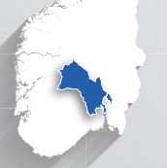
Distriktet ledes av en Distriktsguvernør (DG) og dennes styre. Styret består av DG, DGE, DGN, IPDG og PDG. Leder av finanskomitéen (FC, finance chair) og distriktssekretær (DS, District Secretary) møter fast i styremøtene. Siden 2023-2024 har også leder av TRF-komiteen (DRFC), og leder av IT-komiteen (DICO) blitt gitt anledning til å møte. Kun styret har stemmerett.

Distriktsrådet består av styret, de assisterende guvernørene (AG), lederne av distriktskomitéene og distriktssekretæren. Øvrige kan innkalles ved behov. Distriktsrådet er et rådgivende organ for guvernøren. Distriktets lovrådsrepresentant og valgkomité sorterer direkte under Årsmøtet som er distriktet øverste myndighet. Årsmøtet avholdes årlig, gjerne i tilslutning til Distriktskonferansen i løpet av høsten, og senest innen 31.12. Alle klubbene har stemmerett på Årsmøtet, men avhengig av medlemstallet har enkelte større klubber flere stemmer.

Distriktsguvernører velges formelt av Rotary Convention etter en forutgående prosess. Klubbene oppfordres til å foreslå kandidater som meldes inn til distriktet som formidler navnene til en nominasjonskomité. Komitéen velger den kandidaten de mener er best kvalifisert, selv om vedkommende ikke er nominert av en klubb. Kandidaten skal presenteres for Distriktskonferansen/Årsmøtet som godkjenner nominasjonen. Det formelle valget av DGkandidat foregår på Rotary Convention. Etter valget er tittelen District Governor Elect (DGE).

Årsmøte
Medlemskomite
Ungdomskomite
Kommunikasjonskomite
Lovrådsrepresentant
Valgkomite
Styret
DG,DGE,DGN,IPDG,PDG
Distriksråd
Styret
AGer
Ledere i komiteene
Opplæringkomite
RLI+ Club Visioning
Finanskomite
TRF
-
komite

Distriktsorganisasjon D2310

Assisterende guvernører (AGer) & regioner
Vårt distrikt er pr. i dag inndelt i 7 definerte geografiske regioner med hver sin assisterende guvernør (AG). AG-ene har en viktig rolle i å bidra til å holde kontakten mellom klubbene og distriktsguvernøren (DG), samt den øvrige distriktsledelsen. AG-er utpekes av guvernøren i samråd med innkommende guvernører. Funksjonstiden for en AG vil normalt være 3 år, men kortere tid kan avtales i spesielle tilfeller. AG-ene er guvernørens viktigste ressurs i kontakten med den enkelte klubb. Se Vedlegg 2) for detaljert beskrivelse av AG-enes rolle og ansvar.

Regioninndeling
Region 1
Ekeberg, Frogner, Gimle, Holmenkollen, Majorstuen, Maridalen, Nordberg, Oslo,
Oslo International, Uranienborg, Vestheim
Region 2
Bekkelaget, Bryn, Grorud, Hovin, Nordstrand
Region 3+4
Asker, Bekkestua, Bærum, Hurum, Nesbru, Røyken, Skaugum, Vestre Bærum , Eiksmarka, Fornebu og Lysaker, Kolsås
Region 5
Drammen, Konnerud, Lier, Lier-Øst
Region 6
Hokksund, Hønefoss-Ringerike, Hønefoss Øst, Kongsberg, Mjøndalen, Modum
Region 7
Gol, Nesbyen, Ål

Møter med distriktet og internasjonalt

PELS (President Elect Learning Seminar)
PELS holdes vanligvis en lørdag i mars og er obligatorisk opplæring for innkommende presidenter i klubbene. Guvernøren er pålagt å sørge for at samtlige gjennomfører opplæringen før de tiltrer som president i sin klubb, og dette gjelder også innkommende presidenter som har vært president tidligere. Formålet med PELS er å motivere og forberede innkommende presidenter på rollen og ansvaret som leder av en Rotary-klubb og gi kunnskap om Rotarys og distriktets ulike satsningsområder og målsettinger for kommende Rotary-år.

Kurs for klubbenes tillitsvalgte
Distriktet arrangerer hvert år (april/mai) webinarer for medlemmer i klubbstyrene og komitéledere. Disse er ikke obligatoriske, men et viktig tilbud om opplæring for klubbens mest sentrale tillitsvalgte. Programmet deles gjerne i fagwebinarer for presidenter, sekretærer, økonomiansvarlige, TRF-ansvarlige, medlemsansvarlige, CICO-er, PR/omdømmeansvarlige og ledere for ungdomsprogrammene.

Distriktskonferansen
Distriktskonferansen er Rotary-årets faglige og sosiale høydepunkt. Alle Rotarymedlemmer i distriktet inviteres og gjerne med følge og/eller gjester til å delta på distriktskonferansen. Hensikten er å skape muligheter for nettverksbygging i gode sosiale omgivelser med påfyll av kunnskap, erfaringsutveksling og inspirasjon for å motivere medlemmene til innsats i samfunnet gjennom Rotary. Videre skal distriktskonferansen gi rotarianerne i distriktet en visjon av Rotary som strekker seg ut over klubbnivå og være en arena for utvikling og vedlikehold av godt kameratskap. Distriktet ønsker også å takke medlemmene for innsatsen de gjør for Rotary.

House of Friendship / Action
Under distriktskonferansen ønsker vi å vise fram klubbenes prosjekter for å inspirere til flere lokale og nasjonale prosjekter og bidra til at klubbene lettere kan samarbeide. Det arrangeres i form av en utstilling der klubbene og evt. partnere av Rotary kan ha sine stands.

Besøk av Distriktsguvernør
Distriktsguvernøren skal (helst i løpet av sitt første halvår) besøke alle klubbene i distriktet, enkeltvis eller i felles møter. Besøket er vanligvis todelt - der første del er et formøte mellom guvernøren og styret i klubben. Der vil blant annet klubbens planer og målsettinger for Rotaryåret gjennomgås sammen med en orientering av klubbens ståsted, muligheter og utfordringer – herunder ønske om bidrag fra distriktet. Etter dette er det et møte med klubbens medlemmer. Noen klubber kombinerer møtet med sosialt samvær med ledsagere. AG deltar også ofte på disse møtene.

Møter i regionen – Presidentforum
Presidentforum er en felles møteplass for presidenter/klubber innenfor et nærmere definert geografisk område. Formålet er å stimulere til samarbeid, læring og erfaringsutveksling mellom klubbene i det enkelte AG-området. Det skal normalt avholdes 4 møter i Presidentforum i løpet av Rotary-året, eller etter behov. Dagsorden på disse møtene settes av AG og klubbene i fellesskap.

Rotary Action Summit
Alle rotarianere er velkommen til å delta på flere internasjonale samlinger. F.eks. Rotary Action Summit (tidligere kalt Rotary Institute) i regi av vår sone.

Rotary International Convention
Rotarys store happening med titusentalls deltakere fra alle verdens hjørner. Å delta på Rotarys Convention er en opplevelse for livet. Den arrangeres årlig og i 2026 er det i Taipei, Taiwan det skjer. Se mer på Convention (rotary.org)

Distriktskonferanser i andre distrikter
Det er fullt mulig å besøke andre distrikter og delta på deres distriktskonferanse. Søk opp de respektive nettsidene for distriktene i Norge. Se Vedlegg 3 for oversikt over geografisk fordeling og distriktenes nr.

Tidsskriftet Rotary Norden
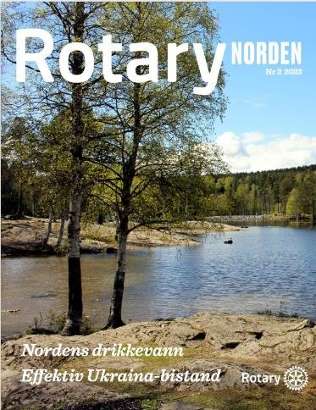
Bladet beskriver Rotarys aktiviteter i de nordiske landene.
Bladet kommer digitalt. Distriktet krever inn avgiften fra klubbene for bladet som betales videre til Rotary Norden.

Bladet kommer ut seks ganger pr år og koster kun 8 euro, - pr. medlem

Vi er pålagt av RI å holde et Rotary-tidsskrift. Alternativet til Rotary Norden er at vi alle abonnerer på Rotary International sitt tidsskrift The Rotary Magazine. Nytt i 2023 var at du kan velge språk.
Ny link til Rotary Norden. Https://rotarynorden.e-pages.pub/titles
Send inn historier til Rotary Norden. Norgesredaktør er Ottar Julsrud. Norsk administrator er Johan Østby og Svein Eystein Lindberg er norsk medlem i bladets representantskap.

Ungdomsprogrammer

ROTARACT

Rotaract startet som et program i Rotary i 1968, men nå er de klubber på lik linje med Rotary-klubber. Internasjonalt har Rotaract vokst frem til å bli en stor serviceorganisasjon som kan skilte med nær 203.300 medlemmer knyttet til om lag 1.700 lokale klubber fordelt på 180 land. Rotaract er som Rotary ellers, både politisk og religiøst uavhengige.

Rotaract-klubbene retter seg mot unge i alderen 18-30 år, men det er ingen øvre grense for alder i Rotaract nå lenger. Klubbene setter søkelys på utvikling av unge voksne som ledere i sine lokalsamfunn og i arbeidslivet. Klubbene deltar også i internasjonale prosjekter som ledd i Rotarys globale innsats for større internasjonal forståelse og derved en fredeligere verden. Det arrangeres internasjonale møter og Rotaractere har mange muligheter til å utvikle sin lederkompetanse og få verdifull erfaring. Et eks. er Rotaract Global Model United Nations (RMUN) som startet i 2013 og er en simulering av FN, dvs. en plattform for dialog og diskusjon om globale utfordringer. Her møtes representanter for unge yrkesaktive, studenter, Rotaractere og Rotarianere for at deres stemme også skal høres. RI har besluttet at Rotaractere skal involveres mer i Rotary Action Summit (Institute), Convention etc.

Norge har hatt flere Rotaract-klubber opp igjennom, men nå er det få klubber. Gledelig at vi i D2310 har opprettet en internasjonal Rotaract klubb med base i Oslo. Den er foreløpig den eneste i vårt distrikt.

D2310 Kontaktperson: President 2026-2027 Gisella Gomez, International Rotaract Club of Oslo

Ungdomsutveksling

Lenke: www.rye.rotary.no og Youth Programs | Rotary International Utveksling er en del av Rotarys internasjonale tjeneste. Ettårig utveksling (Long Term) er et klubb-til-klubbutvekslingsprogram hvor både distriktet og multidistriktet (Norfo) er sentrale støttespillere, og koordinerer hele prosessen.
Klubbene bør ha en Rotary Youth Executive Officer (YEO) og gjerne en komité over flere år for kontinuitet i arbeidet.

Ungdomskomitéen på nasjonalt nivå (Multidistriktet)
- Felles overbygning for landets 6 distrikter, og koordinator for alle aktiviteter
- Koordinerer utvekslingen mot utenlandske distrikter
- Arrangere juni-samling for utreisende studenter
- Arrangere/koordinere
- a. Språk-/kulturleir august/september
- b. Høstsamling (arr: ulike distrikt)
- c. Ski-camp, (arr: Nesbyen RK)
- d. Holmenkolltreffet, (arr: Kolsås RK)

Det er viktig at klubbene har kontinuitet i utvekslingsarbeidet og de som arbeider med utveksling bør sitte i minimum 3 år og sørge for god overlapping videre. Vurder et samarbeid med din(e) naboklubb(er) om utveksling, det gir fordeling av kostnader, ansvar og forpliktelser, men like stor glede!

Markedsføring
En vellykket utveksling bør starte med at klubben setter utveksling på agendaen og at klubbens medlemmer aktivt søker kandidater. Klubben utpeker selv sin kandidat og ordningen er åpen for alle i alderen 16-18 år. Ikke fortrinn for rotarymedlemmer.

Tidsplan utvekslingsarbeidet
- Vår år 1: Beslutte utveksling, innarbeide i budsjett og søke kandidater
- Høst år 1: Intervjue og velge ut kandidat
- 1. november søknadsfrist
- 1. desember søknad oversendt DYEO med alle anbefalinger
- Vår år 2: Informasjon tilbake om aktuelle utvekslingsdistrikter
- April: Distriktet holder «ambassadørkurs» for utreisende studenter
- Juni: Distriktet eller flere distrikter i samarbeid holder samling for utreisende studenter
- Sommer: Juli/august: Utreise for norske studenter
- August: Ankomst innkommende studenter

NB! Ved utveksling mot Australia, Sør-Afrika, Argentina vil tidspunktene avvike da utveksling skjer i januar for innkommende studenter.

Klubbens aktiviteter og ansvar
- Beslutte utveksling og budsjettere
- Søke kandidater, velge og anbefale
- Skaffe og kvalitetssikre rådgiver. Fortrinnsvis samme kjønn som student
- Skaffe og kvalitetssikre vertsfamilier NB! Verts- familien trenger IKKE være tilknyttet Rotary, men må være godkjent av Rotary
- Skaffe skoleplass, normal frist 1. mars
- Følge opp studenten, skolegang er forutsetningen for oppholdet
- Informere og støtte vertsfamiliene
- Inviter innkommende student til aktiv deltakelse i klubben, holde foredrag etc.
- Invitere hjemkommende student til å holde foredrag om sitt avsluttede utvekslingsår
- Benytte hjemkommet student i markedsføring av neste utveksling.

Økonomi
- Klubbens kostnad ca. kr. 25.000. Trolig et høyere beløp for utveksling 2025/26.
- Lommepenger ca. kr. 1.000, -/mnd.
- Nødvendige skolebøker (som ikke dekkes av skole)
- Busskort etc. for skolegang
- Varierende praksis mobiltelefon
- Reise og opphold høstmøte og Ski-camp
- Reise Holmenkolltreffet
- Tilskudd fra distriktet kan påregnes
- Vertsforeldre holder kost og losji
NB! Studenten selv betaler øvrige utgifter f.eks. Europatur/Norgestur

Distriktets aktiviteter og ansvar
- Tilrettelegge generelle løsninger for klubbene, markedsføring, informasjon etc.
- Støtte klubbene
- Behandle søknader
- Arrangere «ambassadørkurs» for utreisende studenter
- Kan delta på PETS og andre distriktsarrangementer
- Delta på arrangement i regi av multidistriktet
- Arrangere høstsamling for innkommende studenter og utvekslingsorganisasjonen (på rundgang)

Summer Camps
Lenke: https://rye.rotary.no/no/sommerutveksling
Sommerleirer (camps) er et tilbud der ungdom fra forskjellige land deltar. I de fleste tilfellene bare en fra hvert enkelt land og det er en blanding av gutter og jenter. Campene er åpne for alle ungdommer, uavhengig av Rotary tilknytning. Varigheten på dette tilbudet er cirka 14 dager. Det er Rotary som står som arrangør og har ansvar for samlingen. De fleste sommerleirer har en kostnad på € 100 - 1.000. Utgifter til reise, forsikring og lommepenger må deltageren dekke selv. Den enkelte klubb kan sende ut flere ungdommer. Det er ingen kostnader for klubben ved å delta i dette programmet.

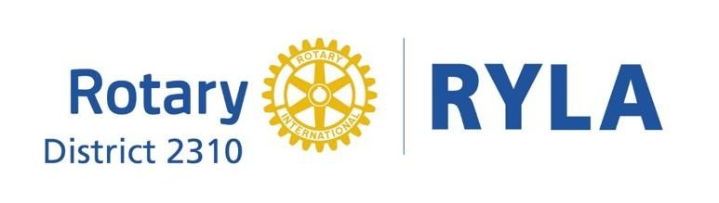
RYLA – Rotary Youth Leadership Awards
D2310 Kontaktperson: Svein Ove Faksvåg, Lier RK

RYLA er et seminar om ledelse og entreprenørskap for unge
talenter og har vært et offisielt Rotary program siden 1971. RYLA er en opplevelse for alle og har vært en stor suksess. Klubbene i D2310 sender én deltaker hver til RYLA, noen klubber sender flere. Orientering og påmeldingsskjema på distriktets internettside.

Målsetningen med RYLA er å gi "morgendagens næringsliv" impulser og ideer til godt lederskap. Samtidig gjøre deltakerne oppmerksom på Rotary og Rotaract, våre verdier og virksomhet i klubbene med tanke på at de kan være potensielle medlemmer senere. Både før og etter RYLA, skal klubbene invitere sine RYLA-deltakere til klubbmøter for presentasjon og for å dele erfaringer fra seminaret. Hovedtema er alltid ledelse, undertemaer velges av arrangørklubben og gjelder for ett år av gangen.

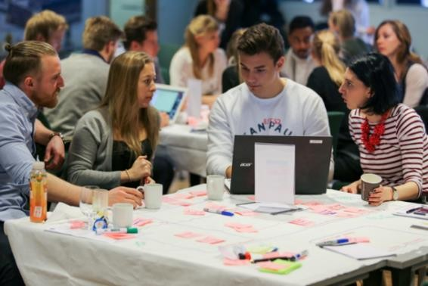
RYLA-målgruppen er av Rotary Int. satt til unge talenter i alderen 18-30 år. Vi foreslår at klubbene ser etter kandidater som har passert 20 år, gjerne med litt arbeids- og/eller prosjekterfaring, pluss at de har et ønske om å utforske sine egne tanker om lederskap. Det er mulig å nominere familiemedlemmer, men vi oppfordrer sterkt til å finne ekstern ungdom som utmerker seg på forskjellig vis.

Det er også mulig å sende kandidater til internasjonal RYLA. Rotary
Young Leadership Award Zone 17-18 International Leadership Training (intrylazone1718.org)
Fra gruppearbeid RYLA 2016, Foto: Arne Krumsvik, Oslo RK

Georgia-stipendet
Lenke: Georgiastipendet | NORFO - Norsk Rotary Forum
Rotarianerne i Staten Georgia, USA har etablert et program som hvert år innvilger ettårige stipend til studenter mellom 18 og 24 år, for å studere ved college og universitet i Georgia. Programmet er et ledd i Rotarys arbeid for internasjonal forståelse, samhold og fred. Ca. 90 studenter fra store deler av verden får hvert år denne verdifulle mulighet i et internasjonalt studentmiljø. Som takk tar vi i Norge imot 2-3 studenter som får reise og opphold på Internasjonal Sommerskole.

NGSE - New Generations Service Exchange
er et personlig, kortsiktig utvekslingsprogram for universitetsstudenter og unge fagpersoner opp til 30 år. Innholdet i NGSE kan være noe som kombinerer deres faglige mål med et humanitært prosjekt. New Generation Service Exchange

Rotex
Rotex er i korthet et nettverk som støtter alle Rotary utvekslingsstudenter, både mens de er ute og i etterkant. Vi har ikke etablert Rotex i Norge ennå. Lenke til Rotex Int. Rotary Alumni Associations – Rotex International

Partnerskap Ungt Entreprenørskap (UE)
UE www.ue.no er en ideell, landsomfattende organisasjon, som i samspill med utdanningssystemet, næringslivet og andre aktører jobber for å utvikle barn og unges kreativitet, skaperglede og tro på seg selv. Et av de viktigste programmene i UE, er aktiviteter knyttet til Elevbedrifter i ungdomsskolen, ungdomsbedrifter i videregående skole og studentbedrifter i høyskole og universitet. Dette er bedrifter som elevene/studentene etablerer, utvikler og avvikler i løpet av et skoleår. I denne perioden deltar de på messer og konkurranser. Mange Rotaryklubber og enkeltmedlemmer er allerede involvert i UE, som f.eks. mentorer og/eller dommere ifm. mesterskapene.

Noen klubber har formelle avtaler med UE og støtter de økonomisk eller deltar som prisutdeler. Vi oppfordrer flere klubber til å se på mulige samarbeidsformer fordi for Rotary er UE en spennende mulighet til å få kontakt med unge, engasjerte mennesker. Vi er en yrkesbasert organisasjon som har alle muligheter til å bidra.
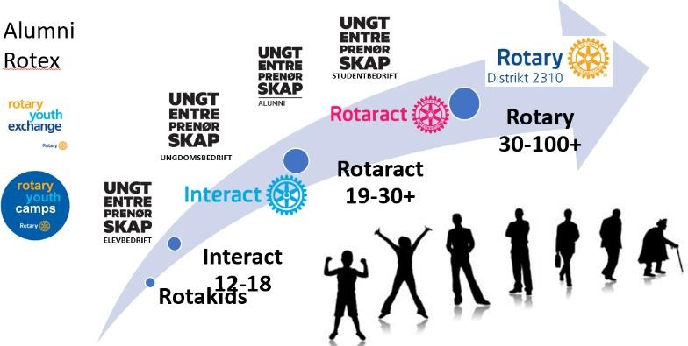
Vi kan knytte nyttige kontakter med elever, lærere og utdanningssystemet. Vi kan få vist oss som den viktige samfunnsaktøren vi er overfor ulike mulige samarbeidspartnere.

UE har også sine Alumni-grupper som har vist interesse for Rotaract og våre Alumni, noe vi ønsker å bidra til i årene fremover. Figur: Rotary fra «vugge til grav», v/ Kjetill Gunnarson, Oslo RK

Alumni aktiviteter
Internasjonalt etablerer RI Presidenten på nytt et Youth Advisory Council, der Rotary alumnier inviteres til å gi innspill til RIs styre om de fremtidige ungdomsprogrammene.

Sakset fra Rotary.org Alumni | My Rotary Du er en Alumni hvis du har deltatt på en av Rotarys programmer;
Interact, Rotaract, Rotary Youth Exchange, New Generations Service Exchange, Rotary Youth Leadership Awards (RYLA), Rotary Peace Fellowships, Rotary Scholarships (funded by global grants or district grants), vocational training teams (members and leaders), Ambassadorial Scholarships, Grants for University Teachers, Group Study Exchange (members and leaders), and Rotary Volunteers.

Interact
Interact er et klubbtilbud for unge I alderen 12-18 år der formålet er å bidra til utvikling av ferdigheter i lederskap samtidig som man utforsker kraften som ligger i det å gjøre noe for andre – «Service Above Self». D2310 har ikke egne Interact-klubber. Det ville vært spennende om ildsjeler kunne bidra til å etablere dette. Interact vil f.eks. kunne være et attraktivt tilbud for samfunnsengasjert ungdom som ikke ønsker å delta i politiske organisasjoner e.l. og som ønsker tilgang til et internasjonalt nettverk. Les mer

Rotakids
Rotakids er et program, utbredt i Rotary i England, og er beregnet på barn fra 7-11 år. Formålet er å introdusere Rotary-idealer til barn og bidra til at de blir bevisst på samfunnet de er en del av. Det kunne f.eks. kobles til vår idé om å plante lilla krokusløk for å skape mer interesse for Rotarys store mål om å eliminere Polio. Alle barn i verden bør få anledning til å hoppe, danse, leke – og ikke rammes av Polio. Les mer Rotakids England (rotaryribi.org)

Klubbtyper og Klubbmodeller

Rotary har utviklet nye klubbmodeller for å imøtekomme nye ønsker og behov. Aktuelle klubbmodeller:

- Tradisjonell klubb: Klubber slik vi kjenner det i dag. Dette inkluderer Rotaract-klubber!
- Satelittklubb: En klubb som sponses/støttes av en tradisjonell klubb og som har egne møter, prosjekter, vedtekter og styre – og som ønsker en annen møteform enn den tradisjonelle. Må ha minimum 8 medlemmer.
- E-Klubb: En Rotaryklubb som primært møtes på nettet. Passer for personer som reiser mye og ikke kan møtes så ofte fysisk. Må ha minimum 20 medlemmer.
- Passportklubb: En klubb som møtes sjeldent, men der medlemmene reiser mye og oppsøker andre klubber for å delta på møtene. Må ha minimum 20 medlemmer.
- Bedriftsklubb: En klubb der medlemmene (eller de fleste) jobber for samme arbeidsgiver. Må ha minimum 20 medlemmer.
- Klubb med spesielt fokus: En klubb hvor medlemmene er opptatt av en spesiell sak, og fokuserer innsatsen på dette.
- Alumni-basert klubb: En klubb av personer som har deltatt på et av Rotary sine ungdomsprogrammer (utvekslingsstudent, RYLA, osv). Må ha minimum 20 medlemmer.

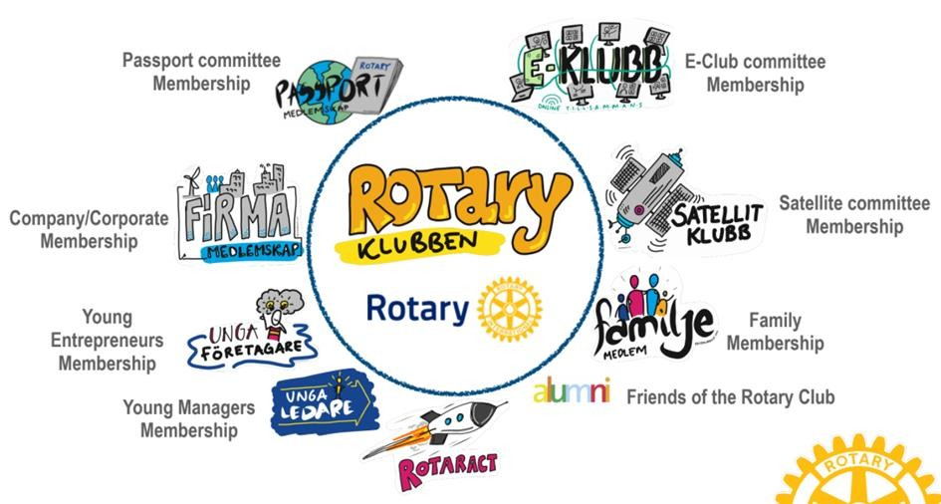


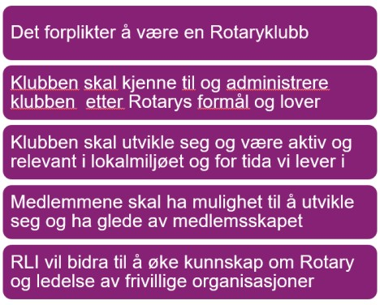
Den sentrale satsingen i Rotary-året 2025-2026 i vårt distrikt er fortsatt Rotary Leadership Institute, en modell som ble startet internasjonalt i 1992. RLI gir medlemmene en god mulighet for å lære mer om Rotary og om lederskap. Kurset gjennomføres som en dialogbasert og interaktiv opplæring med høyt tempo og mye aktivitet, og går over tre kursdager i en periode på 2-3 måneder. RLI gir ikke opplæring til bestemte roller eller verv, men stimulerer til mer aktivt medlemskap. Deltakerne får også god innsikt i Rotary
Kurs og opplæring

Rotary Lead
er
ship Institute (RLI)

D2310
Kontaktperson
:
Terje Løken, Nesbyen RK
,

utenfor egen klubb og gir engasjement og inspirasjon.

RLI gjennomføres ved tre lørdager fordelt over 2-3 måneder. Ved behov kan det være aktuelt å gjennomføre introduksjonsseminarer rundt i distriktet, men dette vil ikke som tidligere være et fast element i tilbudet.


Club Visioning
Lenke: Club Visioning.pdf (rotary.no)
D2310 Kontaktperson: Svein Kvinnsland, Kolsås RK

Club Visioning er et seminartilbud til klubbene i regi av distriktet, for å jobbe frem klubbens overordnede mål og strategiske prioriteringer for å nå disse. En praktisk tilnærming sikrer at alle støtter hverandre og drar i samme retning. Det gir klubben energi og gjennomføringskraft for sine satsningsområder.
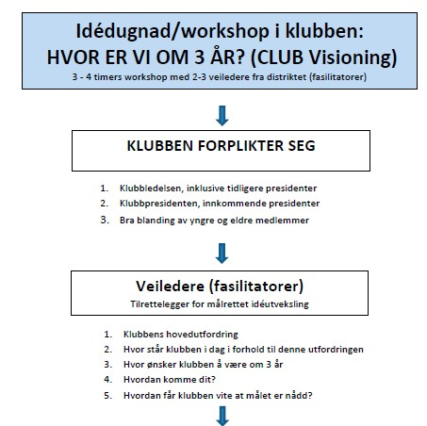


Learning Center
Det er ikke den rolle eller tema som det ikke finnes et interaktivt, digitalt kurs for i Læringssenteret til Rotary. Logg inn på MyRotary og sjekk Learning & Reference. Klubbens styret bør kjenne til hva som ligger her og oppfordre komitéledere til å ta relevante kurs. La det gjerne gå litt sport i det!

Ellers er Rotary.org en særdeles god og innholdsrik kilde til kompetanseheving generelt for alle Rotarianere.

IT-systemer

Opplæring i Rotarys IT systemer er viktig for å sikre at klubbenes tillitsvalgte er i stand til effektivt å benytte dem både for medlemsoversikter, dokumentlagring, men også for å kunne redigere klubbenes nettsider. Distriktet benytter gjerne Webinarer for å tilby kursing om dette på en enkel måte. Instruksjonsvideoer på nettet er også et hjelpemiddel i kompetansehevingen. Ved spesielle behov vil det også bli vurdert å arrangere fysiske kurs om IT-relaterte temaer.

Medlemsnett & Innlogging via Appsco

Rotary har to medlemsregistre, det internasjonale og det nasjonale. Rotary i Norge bruker kun det nasjonale registeret, og dette synkroniseres igjen med det internasjonale automatisk. I norsk Medlemsnett legges inn alle nødvendige personopplysninger om våre medlemmer. Klubbenes møtested og tidspunkt redigeres også i Medlemsnett. Klubbenes møteprogram legges inn og redigeres i Medlemsnett, og synkroniseres med klubbenes nettsider og Rotarys app.
Første gang må du opprette en personlig konto. E-postadressen, som du er registrert med i Rotary, skal være din ID. Passordet lager du selv.
Vi anbefaler at alle Rotarianere i Norge skaffer seg tilgang til Medlemsnett, mens alle tillitsvalgte MÅ ha en tilgang for å kunne utføre arbeidet sitt.
Her finner du oppskriften for pålogging og annet.

IT støtte
Rotary i Norge har egen nettside med svar på de fleste IT-spørsmål. Hvis du lurer på noe, ta kontakt med klubbsekretæren din. Kan ikke sekretæren hjelpe, ta kontakt med distriktets IT-ansvarlige (DICO) på epostadressen dico.d2310@rotary.no


Sosiale Medier – SoMe
Det er opp til hver enkelt klubb om de vil være til stede på sosiale media og hvor, men husk at sosiale media er et kraftig verktøy og at hvis klubben er der så må det også være relevant og oppdatert innhold. Det er lurt å sørge for å ha mer enn en redaktør/ansvarlig person med fulle administratorrettigheter. Interne grupper kan være praktisk for informasjonsdeling. Distriktet har bl.a. en Facebook-side og Instagram-konto.

Rotary-fellesskapet

Mentoring
Flere klubber i distriktet driver mentorvirksomhet som sine klubbprosjekter. Det er stor variasjon i målgrupper – fra flyktninger, til studenter og yrkesaktive. Dette er prosjekter der Rotarianere kan dele sine erfaringer og der vi utvikler oss sammen med den vi er mentor for. Flere av mentorprogrammene har vært publisert på hjemmesiden. Les mer

Rotary Fellowships

Rotary Fellowships er over 90 internasjonale grupper som deler en felles lidenskap. Å være en del av et fellesskap er en morsom måte å få venner over hele verden på, utforske en hobby eller et yrke og forbedre Rotaryopplevelsen. Eksempler på grupper er: Sport, Motorsykkel, Fly, Mat, Reiser, Vin, Musikk, Sjakk og Slektsforskning. Logg inn på My Rotary, eller følg linken for mer informasjon:
https://www.rotary.org/en/our-programs/more-fellowships

Rotary Action Groups
Rotary Action Groups er uavhengige, Rotary-tilknyttede grupper som består av mennesker fra hele verden som er eksperter på et bestemt felt, som f.eks. økonomisk utvikling, fred, forebygging av avhengighet, miljø eller vann. Slike Handlingsgrupper tilbyr sin kompetanse og støtte for å hjelpe klubber med å planlegge og iverksette prosjekter for å øke vår innvirkning, som er en av Rotarys strategiske prioriteringer. Denne støtten inkluderer det å hjelpe klubber med å finne partnere, finansiering og andre ressurser.

Handlingsgruppene kan også hjelpe klubber og distrikter med å forberede tilskuddssøknader, gjennomføre fellesskapsvurderinger og utvikle planer for å overvåke og evaluere prosjektene sine. Alle som vil dele sin ekspertise for å gjøre en positiv forskjell, kan bli med i en aksjonsgruppe. Bare rotarianere, Rotaractors og Rotary Peace Fellows kan ta på seg lederroller. Vil du vite mer, sjekk My Rotary: https://my.rotary.org/en/takeaction/empower-leaders/rotary-action-groups

Rotary Friendship Exchange
Lenke: Friendship Exchange | Rotary International
Som Rotarianer er du velkommen i samtlige klubbmøter over hele verden. Du har også 1,4 millioner ukjente venner internasjonalt og noen av disse tilbyr deg å komme på besøk i en vennskapsutveksling, nesten som AirB&B.

“Friendship Exchange is an international exchange program for Rotary members and friends that allows participants to take turns hosting one another in their homes and clubs. Participants may travel as individuals, couples, families, or groups, and may be Rotary members or not.”

Rotary-effekter & Leverandører

På distriktets nettside: https://d2310.rotary.no, under klubbstøtte/rotarymateriell, finnes informasjon og lenker til alt materiell. Vær alltid oppmerksom på Rotarys regler for logobruk når noe skal produseres.
Rollups etc.
Link på distriktets hjemmeside: http://d2310.rotary.no/no/rekvisita#.Ww5XW7irHgw D2310

Kontakt: Magnar Danielsen, Kolsås RK - magnar.danielsen@outlook.com

Materialforvalter kan produsere/levere klistremerker til bil, utendørs bannere og plakater på opp til 1,3 x 3 meter. Kan normalt leveres på en drøy uke fra mottatt materiell/skisse med bilder. Kan også levere roll-up basert på at tekst/skisse foreligger i Word eller liknende, og at bildene vedlegges separat eller at det settes opp som en ferdig pdf i forhold 85 cm x 2 meter proporsjoner som er trykklar og godkjent. Vi går ellers ut fra basismalen - plasserer det hele og oversender oppsettet til godkjenning før trykking.
Standard pris for Roll-up er 1.500.- + mva. + porto/frakt hvis man ikke ønsker å hente.
I tillegg til å oppbevare distriktets rollups, så finnes et enkelt markedstelt på 3 x 3 meter, sveletakke og noen Rotary-vester til utlån. Alle som kan komme innom og hente og bringe etter nærmere avtale, låner dette gratis.

Rotary-effekter – pins etc.
Lisensiert forhandler av Rotary-effekter i vårt område er:
Eggen Press Trading: www.eggenpresstrading.no, v/Pål Kristian Eggen
Visittkort kan også bestilles hos Skipnes kommunikasjon: http://www.skipnesdirekte.no/ Frode Hagen.

Det er også mulig å bestille fra internasjonale, lisensierte Rotary-forhandlere, men beregn frakt, toll/mva.
Eksempelvis: Better Services Pvt. Ltd. i India: Better Services (har levert en del til distriktet).
Eller Russel-Hampton RUSSELL-HAMPTON CO. - Rotary Club Supplies Since 1920 (bestclubsupplies.com)

Vedlegg 1: Vedtekter

Vedtekter for valg av Årets Rotarianer

- Distriktets styre har nedsatt en komite som består av DG, DGE og IPDG som skal innstille på kandidat til Årets Rotarianer til styret.

- Klubbene oppfordres til å levere sitt forslag til sin AG

- Hver AG innstiller på en kandidat, men levere alle forslag til distriktets komite.

- Styret beslutter hvem som skal bli Årets Rotarianer

- Årets Rotarianer inviteres til Årsmøtet og utdelingen skjer sammen med andre utdelinger i slutten av Årsmøtet.

Vedtekter for tildeling av PHF og andre hederstegn som normalt utdeles under distriktskonferansen

- Komiteledere og Ager i distriktet som har avsluttet sitt arbeid for distriktet etter minimum 3 års sammenhengende innsats tildeles PHF. Vedkommende skal ha avsluttet sin innsats pr. 30.06 foregående Rotary-år.
- Har en tillitsvalgt flere verv, men fratrer et verv etter minimum 3 år, men fortsetter i et annet verv, tildeles anerkjennelsen for hvert verv. (ref. punkt 1) Sub-komiteledere skal ikke tildeles PHF
- IPDG tildeles PHF
- Sittende guvernør og IPDG kan i fellesskap beslutte å tildele PHF / andre hederstegn utenom dette.

Vedlegg 2: Kontaktinformasjon -
Distriktsorganisasjon 2026-2027
Styret
DG Distriktsguvernør | Ola Stave | Maridalen RK
DGE Neste Distriktsguvernør | Magnar Danielsen | Kolsås RK
IPDG Forrige Distriktsguvernør | Ingrid Solberg | Hønefoss-Øst RK
PDG Tidligere Distriktsguvernør | Torhild Hallre | Oslo RK
DGN Nominert Distriktsguvernør | Tom Kleppestø | Uranienborg RK
Distriktssekretær | Berit Nybø | Maridalen RK
Lovrådsrepresentant | Stig Asmussen | Oslo RK
Finanskomité
Leder | Thor Andersen | Hønefoss-Øst RK
Kasserer | Kaare Tønsberg | Eiksmarka RK
Controller | Tom Ole Bergerud | Maridalen RK
Assisterende Guvernører
Region 1 + web redaktør | Bente Kittelsen | Maridalen RK
Region 2 | Borger Løfsgaard | Bryn RK
Region 3 + 4 +materialforvalter | Magnar Danielsen | Kolsås RK
Region 5 | Arild Wilson | Konnerud RK
Region 6 | Aage Bergerud | Modum RK
Region 7 | Randi Skredegård | Gol RK
Medlemskap
Leder | Tom Kleppestø | Uranienborg RK
Opplæring
RLI-koordinator | Terje Løken | Nesbyen RK
Club Visioning koordinator | Svein Kvinnsland | Kolsås RK
TRF
Leder | Helle Kjørlaug | Skaugum RK
Polio & Polio+ Officer | Anette Simensen | Holmenkollen RK
Grants (district) | Thore Wilhelmsen | Maridalen RK
Peace Fellowship | Per O. Aukner | Eiksmarka RK
Ungdomsprogrammer
Leder | Lars Trømborg | Oslo RK
Ungdomsutveksling (DYEO) | Lars Trømborg | Oslo RK
Komitémedlem Ungdomsutveksling | Pål Morten Skollerud | Modum RK
Komitémedlem Ungdomsutveksling | Mariela A. Garcia-  Sangvig | Oslo International RC
Komitémedlem Ungdomsutveksling | Rune Ihle | Nesbyen RK
District Rotaract Chair | Gisella Gomez | Rotaract Club of Oslo International
RYLA-koordinator | Svein Ove Faksvåg | Lier RK
Kommunikasjon
Leder og DICO IT-ansvarlig | Tore Hoff | Kolsås RK
District Web Editor | Bente Kittelsen | Maridalen RK

Vedlegg 3: Assisterende Guvernører - Oppgaver

AG-ens hovedoppgave er å bistå guvernøren med kontakt med klubbene i sin region, men alle klubb-presidenter skal kunne ha direkte kontakt med DG og omvendt. AG-ene rapporterer til DG og støtter opp om distriktets mål og handlingsplaner i Rotaryåret. AG blir utpekt av DGE for påfølgende år, men både DG, DGE og DGN samarbeider om oppnevnelsene. Assisterende guvernører utnevnes gjerne for 3 år, men oppnevnes av det enkelte års DG. For å bevare kontinuiteten i AG-gruppen er det bra at ikke alle skiftes ut samtidig. AG-enes rolle må tilpasses slik at de kan utføres på enkleste og rimeligste måte.

AG-ene har en viktig inspirasjonsrolle for klubbene i distriktet. Rotarys aktiviteter foregår i klubbene og de har behov for å snakke seg imellom og utveksle erfaringer og ideer til inntektsgivende tiltak samt medlemsrekruttering. AG-ene har ansvaret for å arrangere Presidentforum innenfor sin region min. 2 ganger i hvert Rotaryår og oppmuntre klubbene til å ha fellesmøter eller prosjekter.

Ansvar:
- Delta på AG-opplæringen, distriktsrådsmøter, PETS, DTTS og distriktskonferansen
- Koordinere arbeidet i Presidentforumet
- Bistå guvernøren ifm. gjennomføring av klubbesøkene.

Oppgaver:
- Holde jevnlig dialog med klubbpresidentene
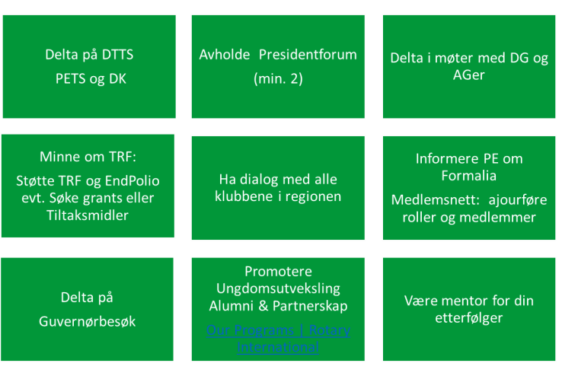
- Arrangere Presidentforum minst 2 ganger
årlig
- Informere om at klubbene må oppdatere Medlemsnett iht. tidsfristene (klubbstyre og roller, nye og utmeldte medlemmer).
- Motivere klubbene til å bruke Rotary Club Central (RCC) mer aktivt og rapportere iht.
tidsfrister.
- Holde DG orientert om situasjonen i klubbene.
- Bistå DGE/DG med å finne gode kandidater til verv i distriktet; herunder egen etterfølger. • Videreformidle kandidat til «Årets
Rotarianer» etter innspill fra klubbene i sin region.

Motivere klubbene til å:
- bruke sosiale medier for promotering av gode Rotary-historier
- ha god tilnærming til planarbeid (strategi, handlingsplan og mål) herunder forenkling
- utnytte tilgjengelig informasjon på Rotarys digitale flater og særlig MyRotary og distriktets nettside
- delta på distriktsarrangementene (DK/Årsmøte, PETS og opplæringstilbud)
- planlegge og arrangere 1-2 Inter-City møter eller ha felles prosjekter seg imellom
- etablere rutiner for tildeling av Paul Harris Fellowship (PHF) iht. statuttene
- skape hyggelige møteplasser med D.E.I. som rettesnor (mangfold, likeverd og inkludering).

Klubbene får orienteringer om distriktskomitéene direkte fra Distriktsguvernøren, men AG’ene bør nevne: At alle klubber bør bidra og sende støtte til TRF og til End Polio-kampanjene. At klubbene må selv sikre sin årlige TRFsertifisering (ett medlem pr. klubb) for å kunne søke TRF-midler. Informere om RLI og Club Visioning.

Vedlegg 4: Rotarys distrikter i Norge

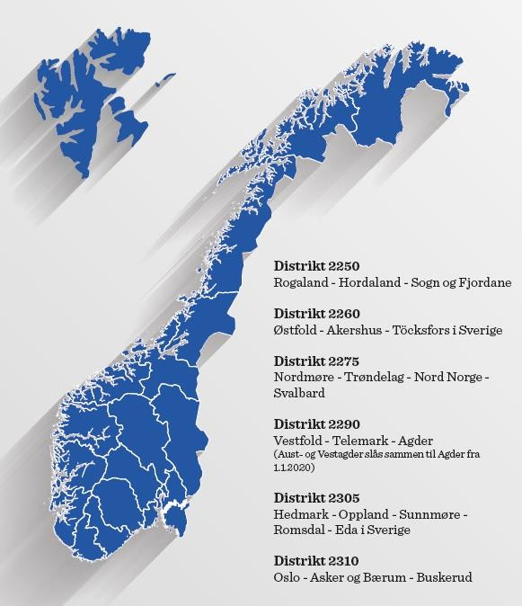

Vedlegg 5: Klubbpresidenter i Rotaryåret 2026-2027 i Distrikt 2310

Gunnar Syverud | Asker Rotaryklubb
Lars Ivar Hasklerud | Bekkelaget Rotaryklubb
Espen Lindmark | Bekkestua Rotaryklubb
Tom Rønning | Bryn Rotary Klubb
Torbjørn Linge | Bærum Rotary Klubb
Christian Borgen | Vestre Bærum Rotary Klubb
Richard Tasker | Drammen Rotary Klubb
Erik Brynildsen | Eiksmarka Rotaryklubb
Hallstein Mørk | Ekeberg Rotary Klubb
Finn Dale | Fornebu og Lysaker Rotary Klubb
Eva R. Karal | Frogner Rotary Klubb
Einar Lie | Gimle Rotary Klubb
Harald Flysand | Gol Rotary Klubb
Tone Merethe Borgen | Grorud Rotary Club
Leon Grind | Hokksund Rotary Klubb
Steinar Kyrkjebø | Holmenkollen Rotary Klubb
Johnny Nordbø | Hovin Rotary Klubb
Tom Werge Johansen | Hurum Rotary Klubb
Marianne Solberg | Hønefoss Øst Rotaryklubb
Wenche Ravlo | Hønefoss-Ringerike Rotary Klubb
Kjetil Nilsen | Kolsås Rotaryklubb
Torkil Bjørnson | Kongsberg Rotaryklubb
Arild Wilson | Konnerud Rotaryklubb
Trond Are Johnsen | Lier Rotary klubb
Tov Hasler Tovsen | Lier Øst Rotaryklubb
Kai Krüger | Majorstuen Rotary Klubb
Lisbeth Normann | Maridalen Rotaryklubb
Marit Fredheim | Mjøndalen Rotaryklubb
Jon Chr Mamen | Modum Rotaryklubb
Unn Orstein | Nesbru Rotary Klubb
Rune Ihle | Nesbyen Rotaryklubb
Andreas Fleischer | Nordberg Rotary Klubb
Jon Eskedal | Nordstrand Rotaryklubb
Sverre K.Seeberg | Oslo Rotary Klubb
Olav Espeland | Oslo Internasjonale Rotaryklubb
Arnulv Lemme | Røyken Rotaryklubb
Øystein Aultun | Skaugum Rotaryklubb
Hanna Syse | Uranienborg Rotaryklubb
Raymond Veiborg | Vestheim Rotary Klubb
Tore Bøygard | Ål Rotary Klubb
Håndbok for Rotaryklubbene i D2310 (Oslo og Vestre Viken) 2025-2026 s 44

Vedlegg 6: Våre kontakter ved Europa-Afrika kontoret
Håndbok for Rota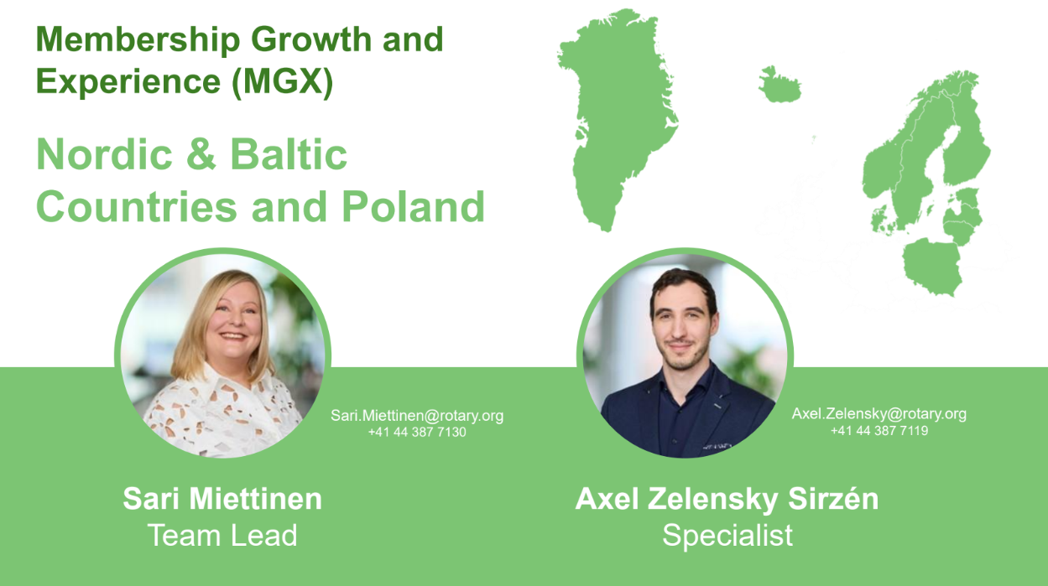

Ksenija Milovanovic
Foundation Services Support EN/GE • TRF Services
ksenija.milovanovic@rotary.org
+41 (44) 3877191

Kontaktperson på økonomiavdelingen er:

Cecilia Meile
Accounts Receivable & Accounts Payable Accountant • Financial Services
Cecilia.Meile@rotary.org
+41 (44) 3877179

Vår RI direktør for sone 18. Soffia Gisladottir, Island 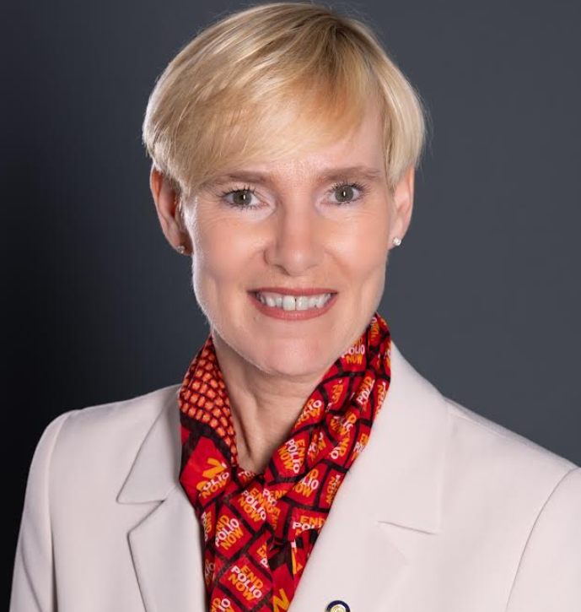

Soffía Gísladóttir
Director 2026-28
Rotary Club of Húsavík Norðurþing, Iceland
Soffía Gísladóttir, whose name means Soffía, daughter of Gísla, is a labor market specialist at Iceland’s Directorate of Labour, where she connects entrepreneurs and startups with potential employees across Iceland and Europe. She previously served as a deputy member of Parliament.
Soffía is from Húsavík, a northeastern coastal town and the site of an early Viking settlement. She holds a master’s degree in education from the University of Akureyri.
She spent a decade as director of social services in northeastern Iceland, focusing on child welfare and disability services. She established a center in northern Iceland using the Social Return model, a holistic rehabilitation and vocational model that promotes equal opportunities for disadvantaged people. She later held several national government roles, including project management with the Ministry of Social Affairs and Housing, helping establish rehabilitation and vocational centers nationwide for people with disabilities.
“Taking care of vulnerable people has always been my focus because I believe that every individual is important,” she says. “If people are given a chance, they can flourish and become strong contributors to society.” In 2011, Soffía was invited by UK Prime Minister David Cameron to speak about the award-winning Social Return model at the Nordic Baltic Summit in London.
She joined Rotary in 2012 and has served in numerous leadership roles, including district governor, assistant Rotary membership coordinator, RI president’s representative, and learning facilitator. Through Rotary, she has volunteered on projects that support immigrant and refugee integration in Iceland and with her club is currently developing the Skúlagata walking trail, which will link historic sites across the northeast.
In 2022, Soffía chaired the Rotary institute in Reykjavík, welcoming 500 Rotarians for a summit that included a keynote address by the president of Iceland and paired learning with service projects across Rotary’s areas of focus. Beyond Rotary, she has served on multiple boards, including as chair of the Akureyri Theater Company during its merger with a new cultural center, as a member of the Húsavík town council, and as a board member of Vatnajökull National Park, a UNESCO World Heritage Site.
A runner, Soffía has completed a 160-kilometer (99-mile) ultramarathon across Iceland’s rugged terrain of glaciers and volcanoes. She and her husband, Guðmundur Baldvin Guðmundsson, are Major Donors to The Rotary Foundation.



